Oracle Database 19c
Real Application Clusters
설 치 가 이 드

Cluster | rac-cluster (SCAN: rac-scan)
Node 1 | rac1 (172.16.225.101)
Node 2 | rac2 (172.16.225.102)
Version | GI · Database 19.3.0.0
OS | Oracle Linux 7.9 (OEL 7.9)
Database | racdb (racdb1 / racdb2)
PDB | racpdb1
ASM | +CRS / +DATA / +FRA

0. 문서 개요
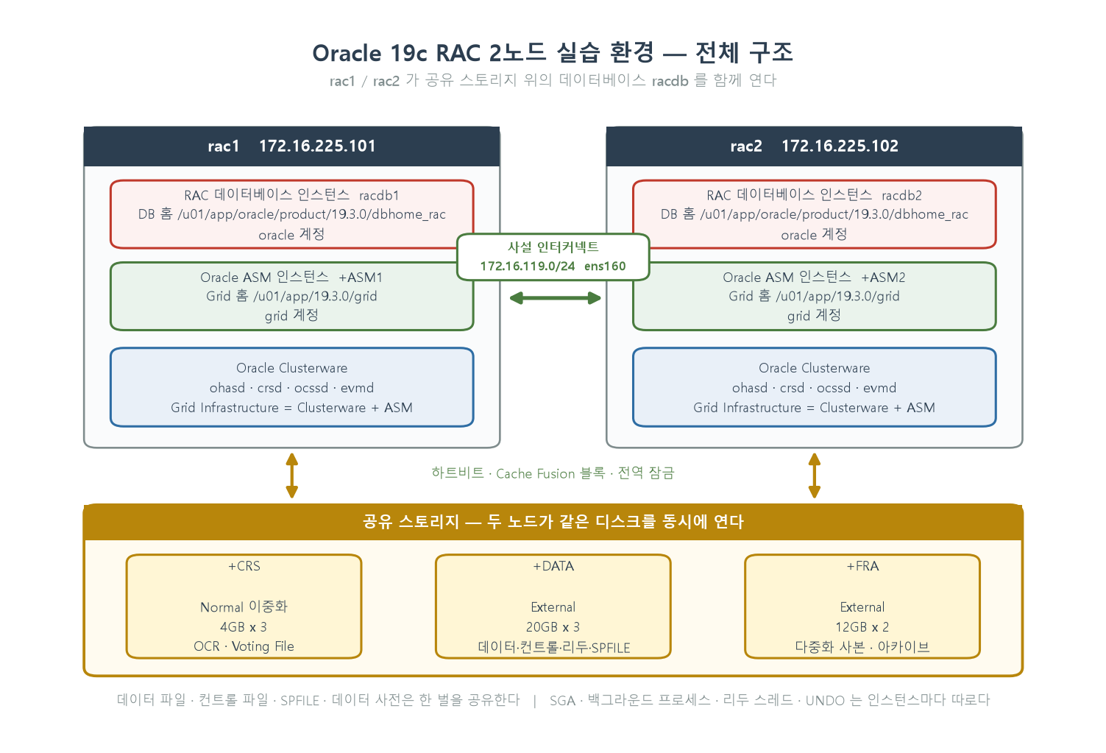
그림 1. Oracle 19c RAC 실습 환경 — rac1 / rac2 가 공유 스토리지 위의 racdb 를 함께 연다
이 문서는 VMware Workstation 위의 Oracle Linux 7.9 노드 두 대(rac1, rac2)에 Oracle 19c Real Application Clusters 를 구성하는 절차를 단계별로 설명합니다.
Grid Infrastructure 와 데이터베이스 소프트웨어는 응답 파일을 쓰는 무인(silent) 방식으로 설치합니다. 명령과 출력은 실제 구축에서 실행하고 받은 값이며, 구축 중에 걸렸던 오류 여덟 건은 해당 단계의 주의 상자와 부록 A 에 남겼습니다.
각 장은 RAC\scripts 의 구축 스크립트와 짝을 이룹니다. 장 첫머리에 해당 스크립트 이름을 적었으므로, 손으로 따라 해도 되고 스크립트로 돌려도 결과는 같습니다.

▶ 전체 구성 흐름
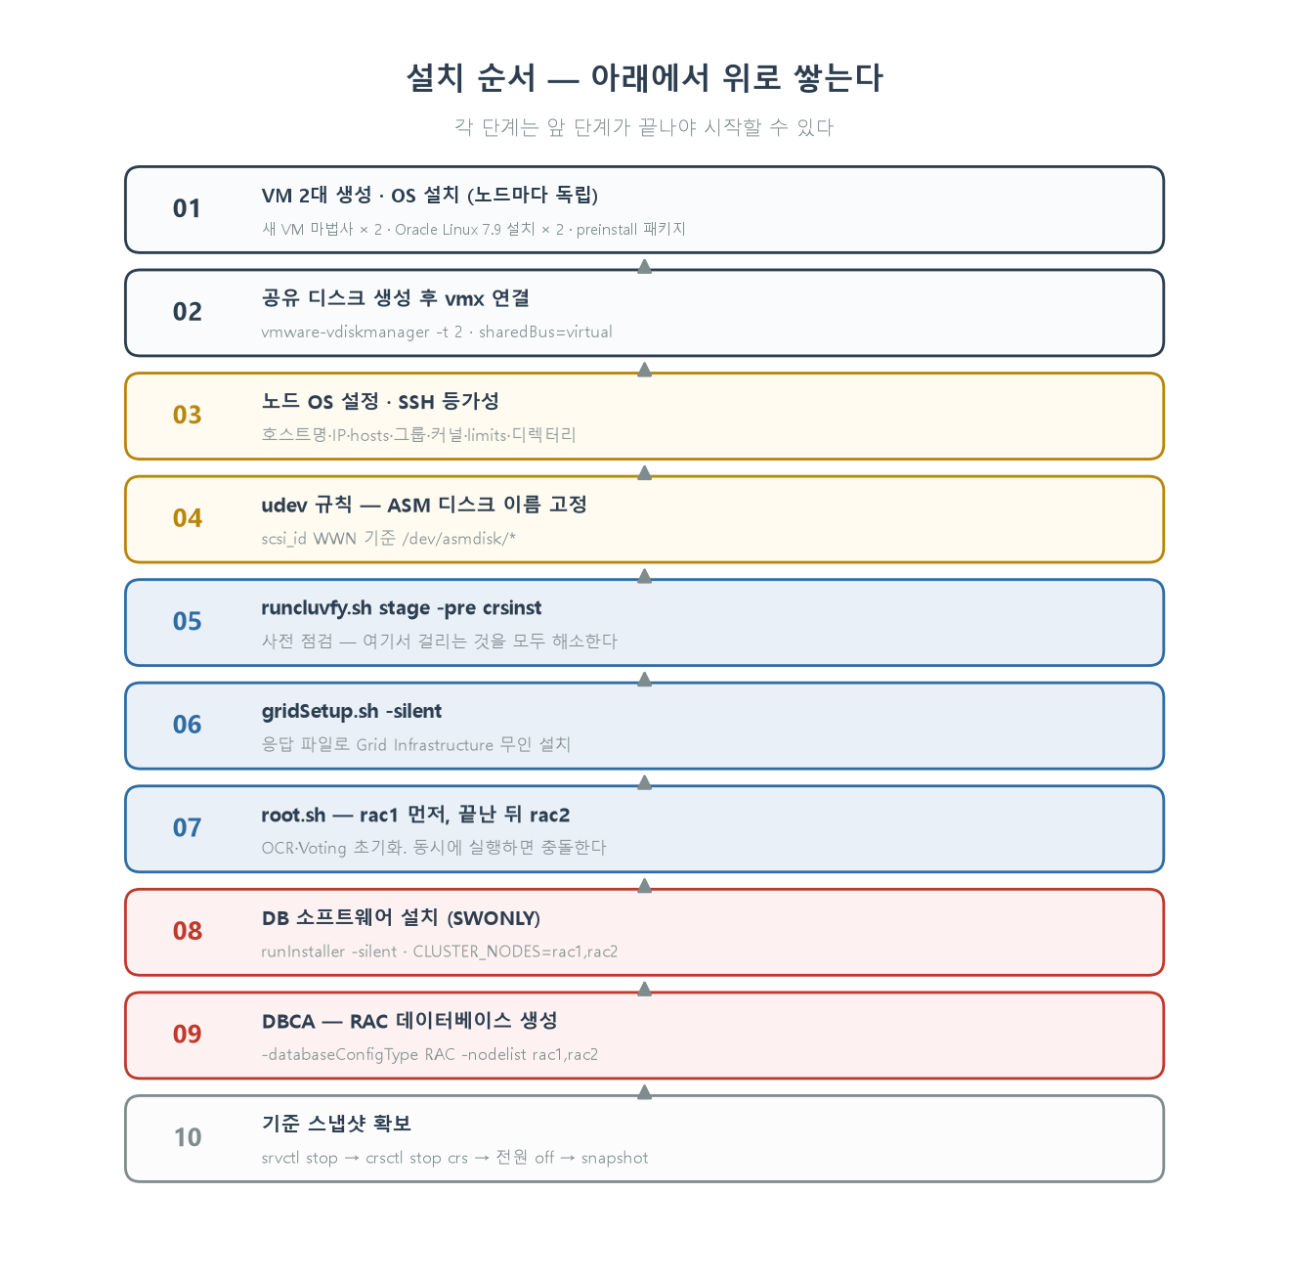
그림 2. 구축 순서 10 단계 — 각 단계가 끝나야 다음 단계로 넘어간다
Phase 1 | VM 생성과 OS 설치 — rac1, rac2 를 새 VM 으로 각각 만들고 Oracle Linux 7.9 설치
Phase 2 | 공유 디스크 — vmdk 8개 생성, vmx 에 공유 SCSI 버스와 사설 NIC 연결
Phase 3 | 노드 OS 설정 — 호스트명, 고정 IP, /etc/hosts, 그룹, 커널, SSH 등가성
Phase 4 | udev 규칙 — WWN 기준으로 ASM 디스크 이름 고정
Phase 5 | 사전 점검 — 선행 조치(cvuqdisk, 시간 동기, 이름 해석, 인벤토리) 후 runcluvfy 통과
Phase 6 | Grid Infrastructure 무인 설치 (gridSetup.sh -silent)
Phase 7 | root.sh — rac1 완료 후 rac2, 설치 확인
Phase 8 | 데이터베이스 소프트웨어 설치 (INSTALL_DB_SWONLY)
Phase 9 | +DATA · +FRA 디스크그룹 생성, DBCA 로 racdb 생성
Phase 10 | 기준 스냅샷 확보

ℹ️ 참고 두 노드는 각자 OS 를 설치한 독립 VM 입니다. 원본 이미지나 링크드 클론을 쓰지 않습니다. GUI 설치 관리자로 Grid 를 설치하려면 부록 D 의 화면 대응표를 함께 봅니다.

▶ 환경 구성 정보
항목 | rac1 | rac2
호스트명 | rac1.localdomain | rac2.localdomain
공용 IP (VMnet8 NAT) | 172.16.225.101 | 172.16.225.102
VIP | rac1-vip 172.16.225.111 | rac2-vip 172.16.225.112
사설 인터커넥트 (VMnet1) | rac1-priv 172.16.119.101 | rac2-priv 172.16.119.102
SCAN | rac-scan 172.16.225.120 : 1521 | rac-scan 172.16.225.120 : 1521
클러스터 이름 | rac-cluster | rac-cluster
ASM 인스턴스 | +ASM1 | +ASM2
DB 인스턴스 | racdb1 (thread 1) | racdb2 (thread 2)
Grid 홈 (grid) | /u01/app/19.3.0/grid | /u01/app/19.3.0/grid
Grid ORACLE_BASE | /u01/app/grid | /u01/app/grid
DB 홈 (oracle) | /u01/app/oracle/product/19.3.0/dbhome_rac | /u01/app/oracle/product/19.3.0/dbhome_rac
인벤토리 | /u01/app/oraInventory (oinstall) | /u01/app/oraInventory (oinstall)
OS | OEL 7.9, SELinux permissive | OEL 7.9, SELinux permissive
VM 사양 | vCPU 4, 메모리 9216MB | vCPU 4, 메모리 9216MB

▶ 실측 소요 시간
Phase | 작업 | 실측
1 | VM 생성과 OS 설치 (노드마다) | 미측정
2 | 공유 디스크 8개, 96GB preallocated | 15.6분
5 | Grid 미디어 압축 해제 (2.9GB) | 4.3분
6 | gridSetup.sh -silent | 6.0분
7 | root.sh | rac1 6.0분 + rac2 1.9분
8 | DB 미디어 압축 해제 (3.1GB) / runInstaller | 5.2분 / 8.0분
9 | DBCA | 57%→100% 구간만 5분 (전체 미측정)

1. VM 생성과 Oracle Linux 설치 — 노드마다 독립
rac1 과 rac2 를 VMware 새 VM 마법사로 한 대씩 만들고, 각 VM 에 Oracle Linux 7.9 를 따로 설치합니다. 두 VM 은 다른 VM 의 디스크를 참조하지 않으므로 다른 실습용 VM 을 지우거나 옮겨도 영향을 받지 않습니다.
아래 절차는 rac1 기준입니다. rac2 는 같은 순서로 한 번 더 진행하며, 다른 값은 표의 두 열뿐입니다.
항목 | rac1 | rac2
VM 이름 | RAC1 | RAC2
VM 위치 | D:\RAC\RAC1 | D:\RAC\RAC2
OS 디스크 | RAC1.vmdk 100GB | RAC2.vmdk 100GB
호스트명 | rac1.localdomain | rac2.localdomain
ens33 (공용, 설치 화면에서 입력) | 172.16.225.101/24 | 172.16.225.102/24
게이트웨이 · DNS | 172.16.225.2 | 172.16.225.2

⚠️ 주의 설치를 마친 rac1 을 복사하거나 복제해 rac2 로 쓰지 않습니다. machine-id, NIC 의 MAC·UUID, ifcfg 의 UUID 가 그대로 따라와 두 노드가 같은 주소를 잡거나 서로를 구분하지 못합니다. 시간이 들더라도 rac2 는 마법사부터 따로 만듭니다.

ℹ️ 참고 1-1 과 1-2 의 화면은 이전 실습 환경에서 캡처한 것이라 VM 이름(OEL7V9), 호스트명(oel7rac1), IP(172.16.80.131), CPU 구성이 이 가이드와 다릅니다. 화면은 순서와 위치를 참고하고, 값은 위 표와 각 Step 의 설명을 따릅니다.

▶ 1-1. VMware 새 VM 마법사 — 호스트
Step 1. 설치 매체와 이름
Typical 이 아니라 Custom 으로 시작합니다. ISO 는 Oracle Linux 7.9 설치 이미지(Oracle Linux 7 64-bit 로 인식), VM 이름은 RAC1, 위치는 D:\RAC\RAC1 입니다.
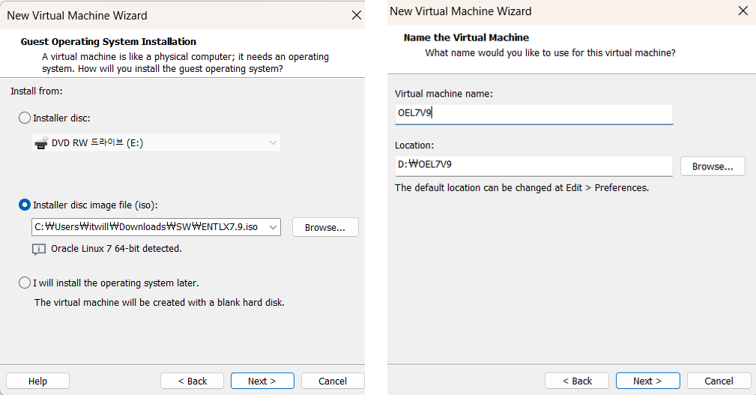
그림 1-1. 설치 ISO 선택 / VM 이름과 위치
Step 2. 프로세서 · 메모리
프로세서 1 × 코어 4, 메모리 9216MB 로 잡습니다.
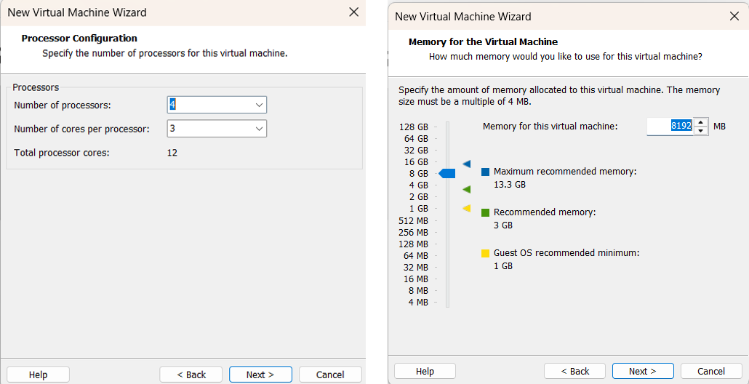
그림 1-2. 프로세서 구성 / 메모리
⚠️ 주의 메모리를 8192MB 로 두면 게스트가 보고하는 메모리가 하이퍼바이저 예약분만큼 모자라 runcluvfy 에서 PRVF-7530(물리 메모리 부족)이 납니다. 요구치가 정확히 8GB 라서 실제로 걸렸습니다. 처음부터 9216MB 로 만듭니다.

Step 3. 네트워크 · I/O 컨트롤러
첫 번째 NIC 는 NAT(VMnet8), SCSI 컨트롤러는 LSI Logic 입니다. 사설 인터커넥트용 두 번째 NIC 는 마법사가 끝난 뒤 Step 6 에서 추가합니다.
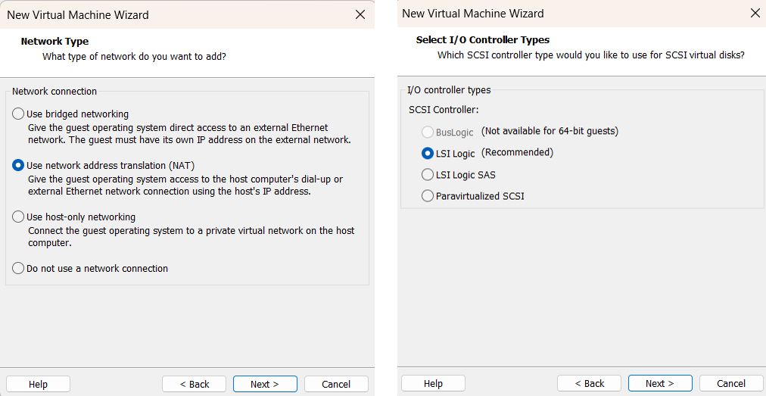
그림 1-3. 네트워크 유형 / I/O 컨트롤러
Step 4. 디스크
SCSI, 새 가상 디스크, 100GB, 단일 파일로 만들고 파일 이름은 RAC1.vmdk 로 둡니다. OS 디스크는 미리 할당하지 않아도 됩니다. ASM 용 공유 디스크는 2장에서 따로 만듭니다.
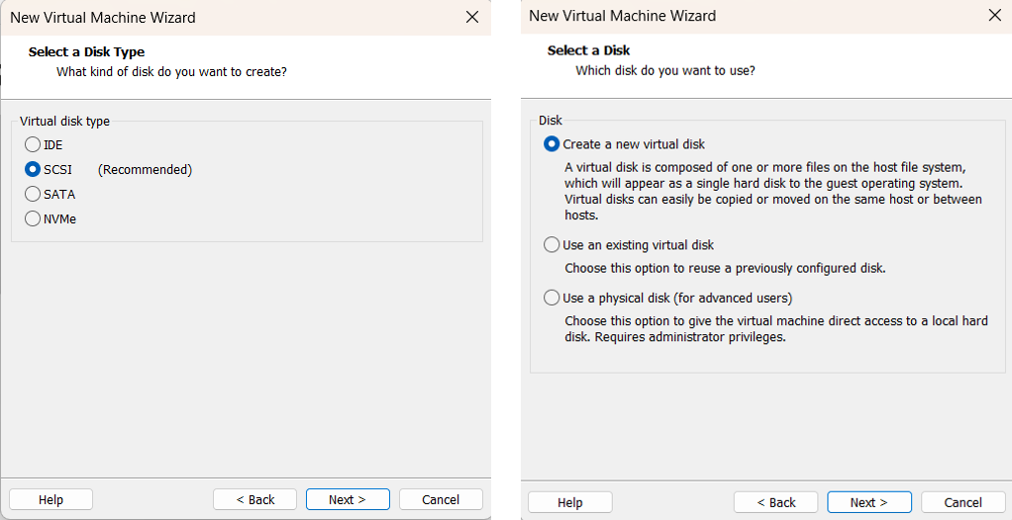
그림 1-4. 디스크 유형 / 새 디스크 생성
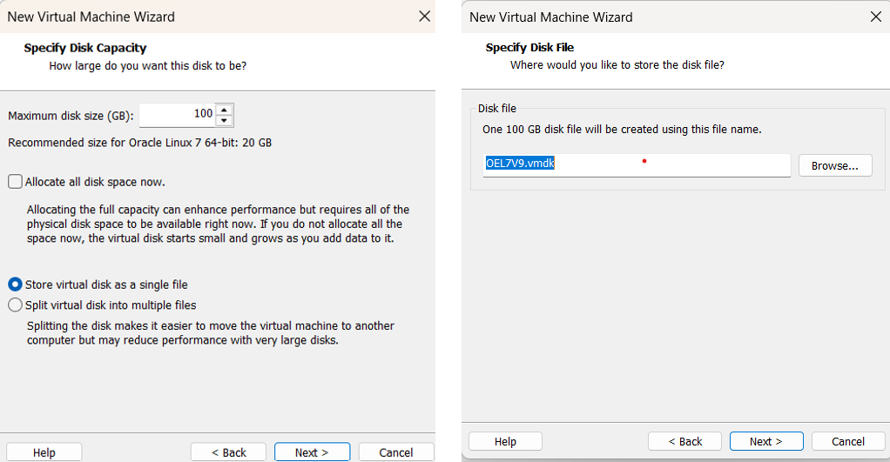
그림 1-5. 디스크 크기 100GB, 단일 파일 / 파일 이름
Step 5. 생성
요약 화면에서 Finish 를 누르되 아직 전원은 켜지 않습니다.
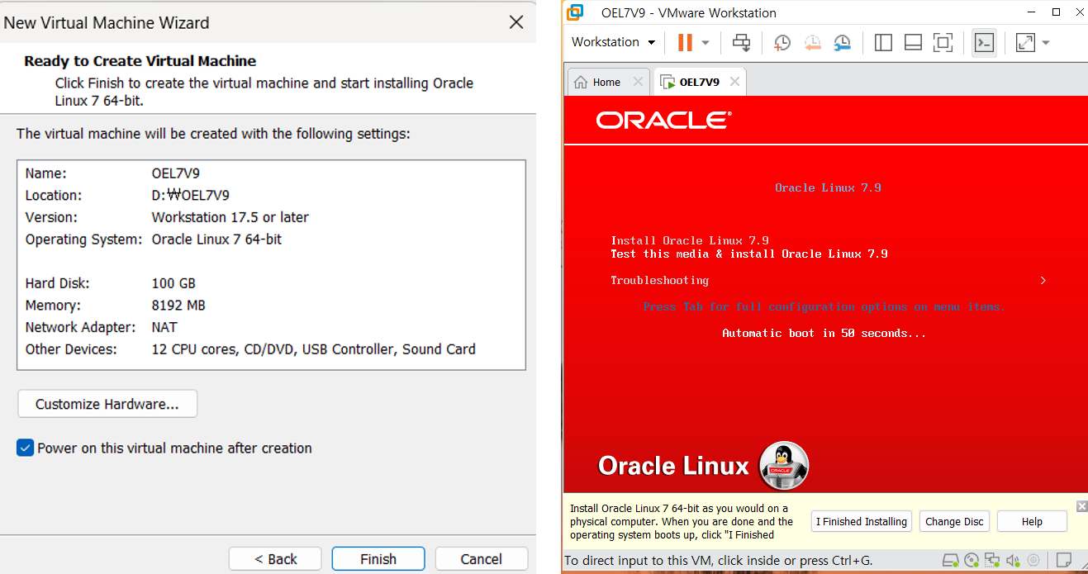
그림 1-6. 설정 요약 / 설치 매체 부팅 — Install Oracle Linux 7.9
Step 6. 두 번째 NIC 와 공유 폴더 — VM Settings
VM Settings 에서 Add → Network Adapter 로 두 번째 NIC 를 추가하고 Custom: VMnet1(Host-only) 에 연결합니다. Options → Shared Folders 에서 Always enabled 로 두고 호스트 D:\shared 를 이름 sh 로 등록합니다. 설치 미디어 19c_grid_linux.zip, 19c_db_linux.zip 은 이 폴더에 둡니다.
📄 D:\RAC\RAC1\RAC1.vmx — 저장 후 아래 항목이 들어 있어야 한다
memsize = "9216"
numvcpus = "4"
cpuid.coresPerSocket = "4"
ethernet0.connectionType = "nat"
ethernet1.present = "TRUE"
ethernet1.connectionType = "custom"
ethernet1.vnet = "VMnet1"
sharedFolder0.hostPath = "D:\shared"
sharedFolder0.guestName = "sh"

✅ 팁 2장의 host/03_patch_vmx.ps1 도 memsize, numvcpus, ethernet1 을 다시 넣습니다. 여기서 빠뜨려도 2장에서 맞춰지지만, OS 설치 화면에서 두 NIC 가 모두 보이도록 지금 넣어 두는 편이 낫습니다.

▶ 1-2. Oracle Linux 7.9 설치
전원을 켜고 Install Oracle Linux 7.9 로 부팅합니다.
Step 1. 언어 · 키보드 · 시간대
설치 언어는 English, 추가 언어로 한국어를 넣습니다. 시간대는 Asia/Seoul 이고 Network Time 은 끕니다. 5-3 에서 NTP 를 쓰지 않고 CTSS 에 시간 동기화를 맡깁니다.
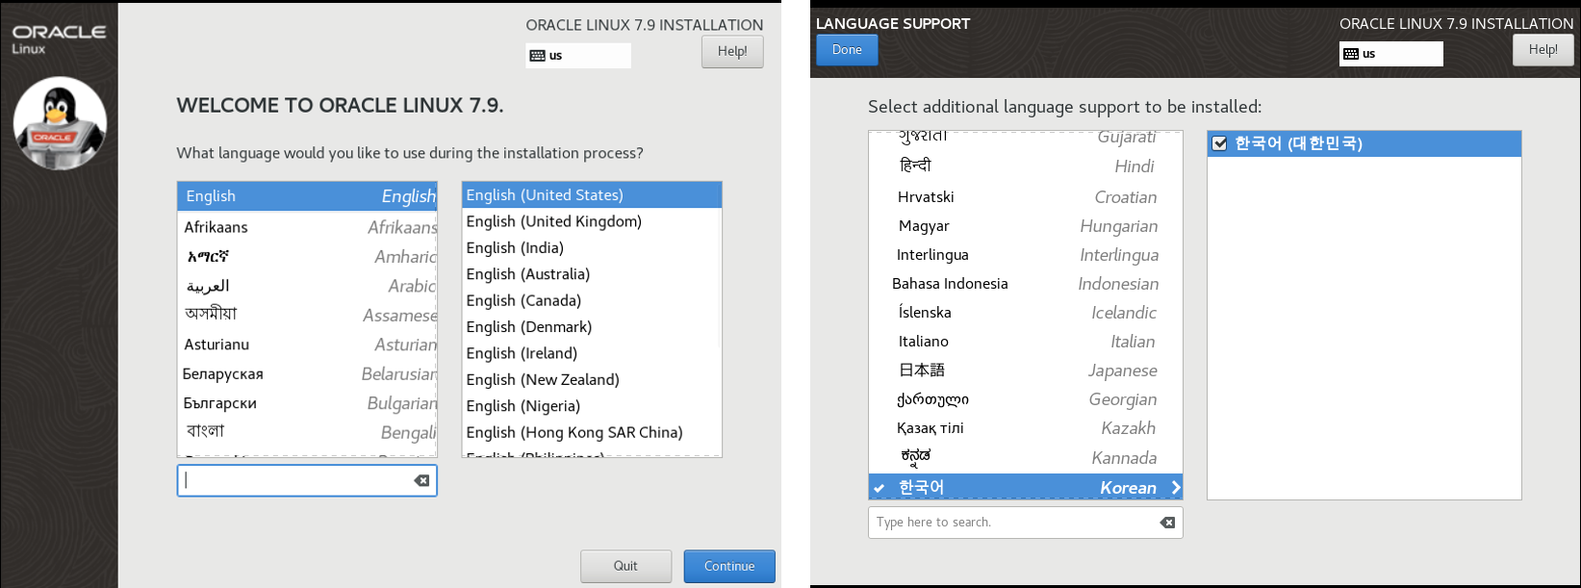
그림 1-7. 설치 언어 / 추가 언어 지원
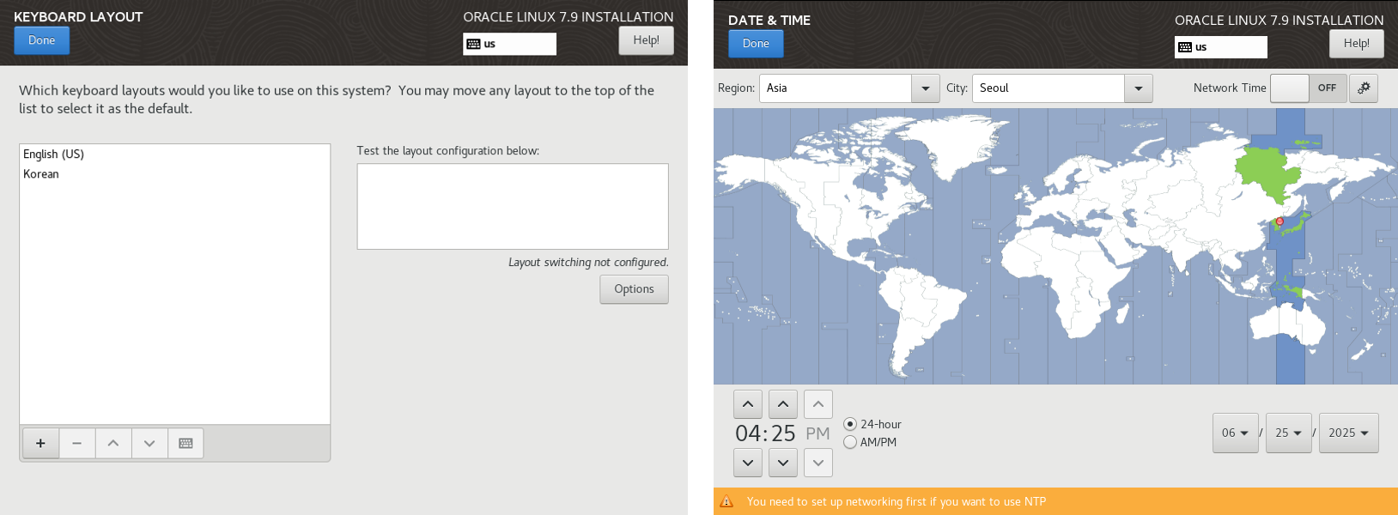
그림 1-8. 키보드 / 날짜와 시간
Step 2. 소프트웨어 선택
Server with GUI 를 고르고 Compatibility Libraries, Development Tools, System Administration Tools 등을 함께 선택합니다.
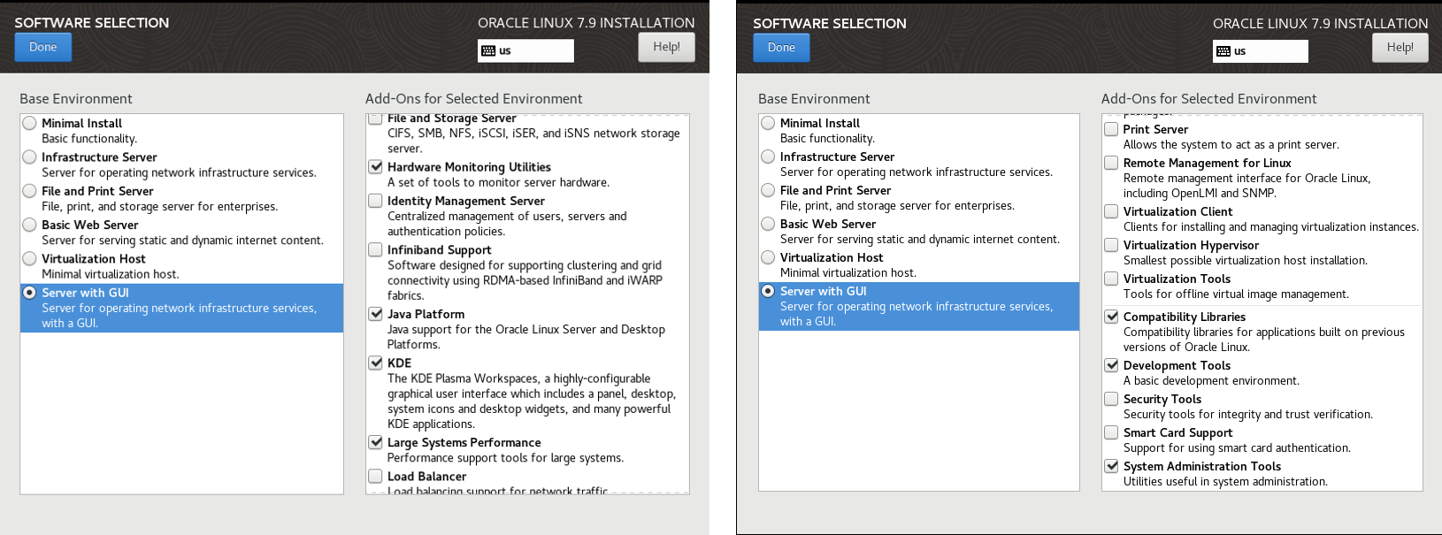
그림 1-9. 소프트웨어 선택 — Server with GUI 와 추가 구성 요소
Step 3. 파티션
직접 구성을 선택해 /boot 1000MiB, swap 20GiB, 나머지를 / (79.02GiB, xfs)로 나눕니다.
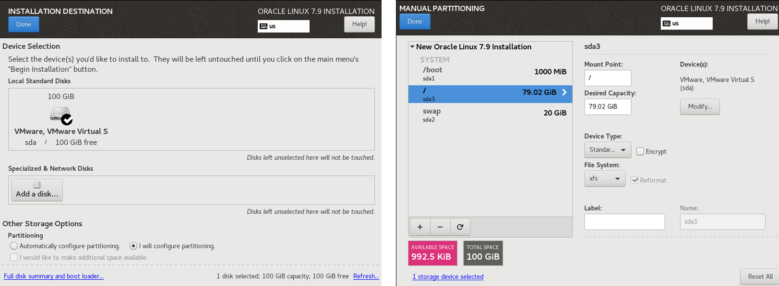
그림 1-10. 설치 대상 / 수동 파티션
Step 4. 네트워크와 호스트명
호스트명 칸에 rac1.localdomain 을 넣고 Apply 합니다. ens33 과 ens160 두 인터페이스가 모두 보여야 합니다. 보이지 않으면 1-1 Step 6 의 두 번째 NIC 가 빠진 것입니다.
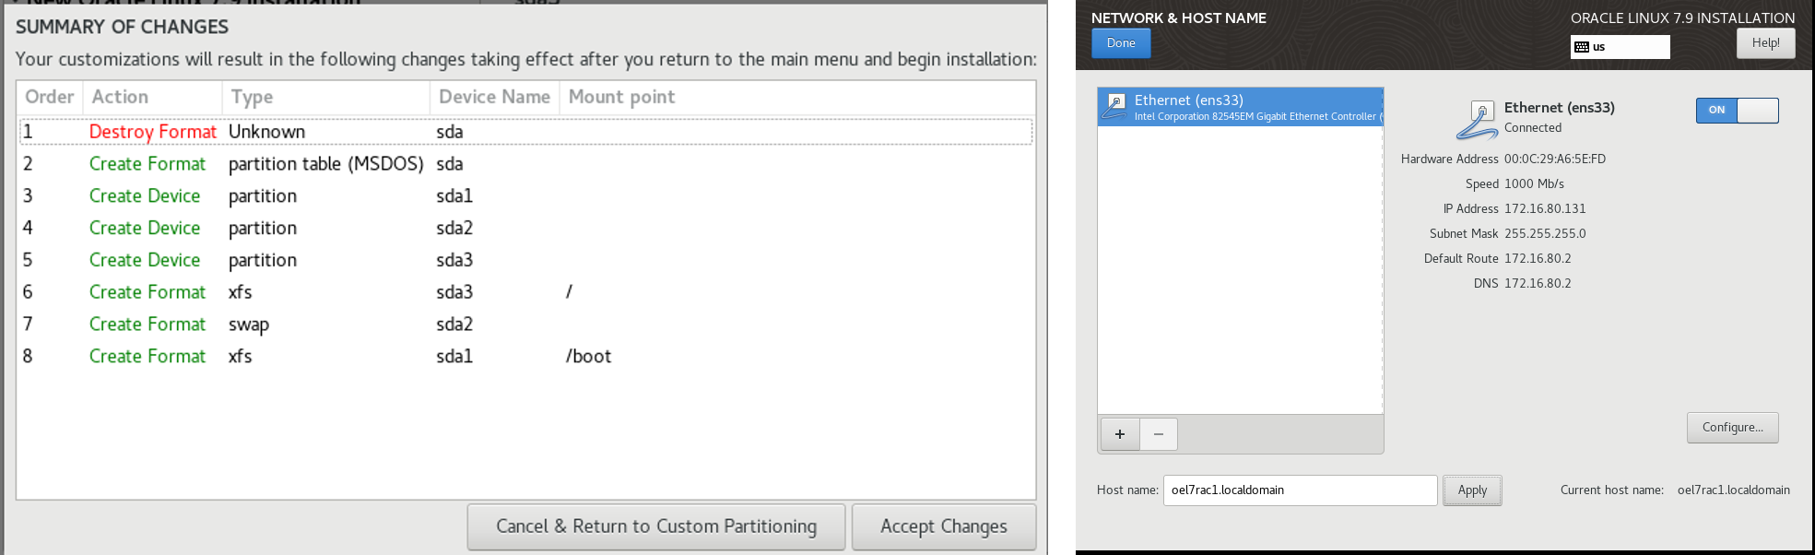
그림 1-11. 파티션 변경 요약 / 네트워크와 호스트명
Step 5. root 암호와 공용 IP
ens33 → Configure → IPv4 Settings 를 Manual 로 바꾸고 172.16.225.101/24, 게이트웨이 172.16.225.2, DNS 172.16.225.2 를 넣은 뒤 Connect automatically 를 켭니다. ens160 은 그대로 두고 3-1 에서 잡습니다.
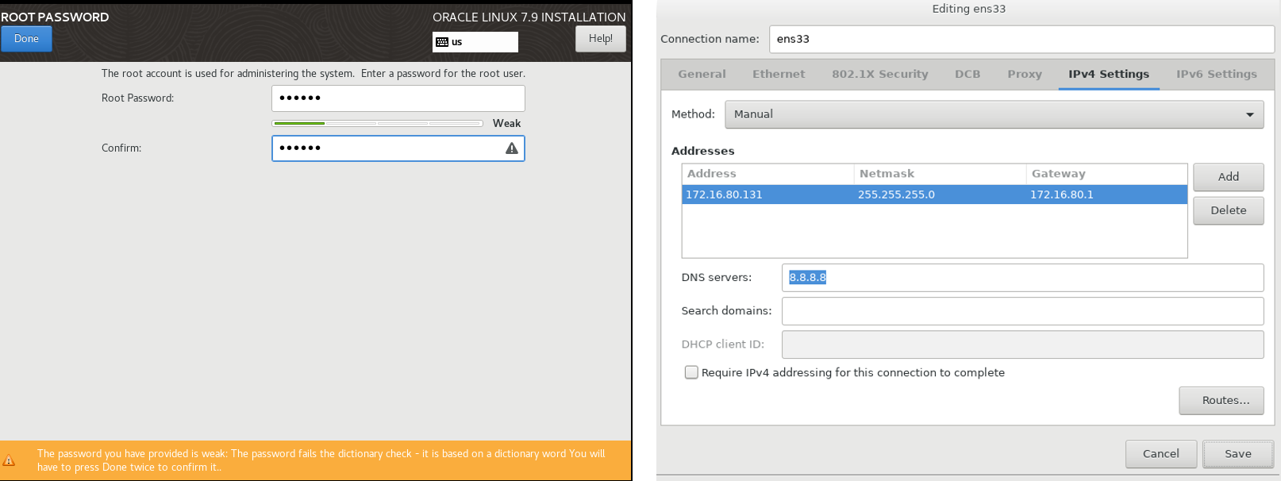
그림 1-12. root 암호 / ens33 IPv4 수동 설정
ℹ️ 참고 ens33 을 DHCP 로 두고 설치해도 3-1 에서 고정 IP 로 다시 씁니다. 다만 DHCP 로 두면 VMnet8 의 DHCP 서버가 임의 주소를 주므로, 3장까지 어느 노드가 어떤 주소를 받았는지 따로 확인해야 합니다.

Step 6. 설치와 첫 부팅
Begin Installation 후 재부팅하면 라이선스 동의 화면이 나옵니다. 동의하고 로그인 화면까지 확인합니다. 일반 사용자는 만들지 않아도 됩니다.

▶ 1-3. 설치 직후 준비 — root
Step 1. 공용 네트워크 확인
📄 [root@rac1 ~]#
hostname # rac1.localdomain
ip -o -4 addr show ens33 # 172.16.225.101/24
ping -c 2 172.16.225.2

Step 2. preinstall 패키지
oracle-database-preinstall-19c 가 oracle 계정, oinstall·dba 등 기본 그룹, 커널 파라미터 기본값, 필요한 RPM 을 한 번에 넣습니다. grid 계정과 ASM 그룹은 만들지 않으므로 3-4 에서 추가합니다.
📄 [root@rac1 ~]#
yum -y install oracle-database-preinstall-19c
id oracle
# uid=54321(oracle) gid=54321(oinstall) groups=54321(oinstall),54322(dba),...

Step 3. 공유 폴더 마운트
Server with GUI 에는 open-vm-tools 가 들어 있어 공유 폴더를 vmhgfs-fuse 로 붙일 수 있습니다. 재부팅해도 남도록 fstab 에 넣습니다.
📄 [root@rac1 ~]#
mkdir -p /mnt/hgfs
echo ".host:/ /mnt/hgfs fuse.vmhgfs-fuse defaults,allow_other 0 0" >> /etc/fstab
mount -a
ls -l /mnt/hgfs/sh/
# 19c_grid_linux.zip 19c_db_linux.zip

Step 4. rac2 진행
RAC2 에 대해 1-1 부터 1-3 까지 같은 순서로 진행합니다. VM 이름 RAC2, 위치 D:\RAC\RAC2, 디스크 RAC2.vmdk, 호스트명 rac2.localdomain, ens33 172.16.225.102 만 다릅니다.

▶ 1-4. OS 설치 스냅샷 — 호스트
2장부터는 vmx 와 공유 디스크를 건드립니다. 그 전에 두 VM 을 정지하고 OS 만 설치된 상태를 남겨 두면, 이후 단계가 꼬였을 때 OS 를 다시 설치하지 않아도 됩니다.
📄 [root@rac1 ~]# 및 [root@rac2 ~]#
shutdown -h now

📄 [호스트 cmd]
set VMRUN="C:\Program Files (x86)\VMware\VMware Workstation\vmrun.exe"
%VMRUN% snapshot "D:\RAC\RAC1\RAC1.vmx" os-installed
%VMRUN% snapshot "D:\RAC\RAC2\RAC2.vmx" os-installed
%VMRUN% listSnapshots "D:\RAC\RAC1\RAC1.vmx"

ℹ️ 참고 이 스냅샷은 공유 디스크를 붙이기 전에 떴으므로 공유 디스크와 무관합니다. 2장 이후에 뜬 스냅샷과 달리, 되돌리면 vmx 의 공유 SCSI 설정까지 함께 사라집니다. 되돌린 뒤에는 2-2 를 다시 적용합니다.

2. 공유 디스크 생성과 vmx 연결
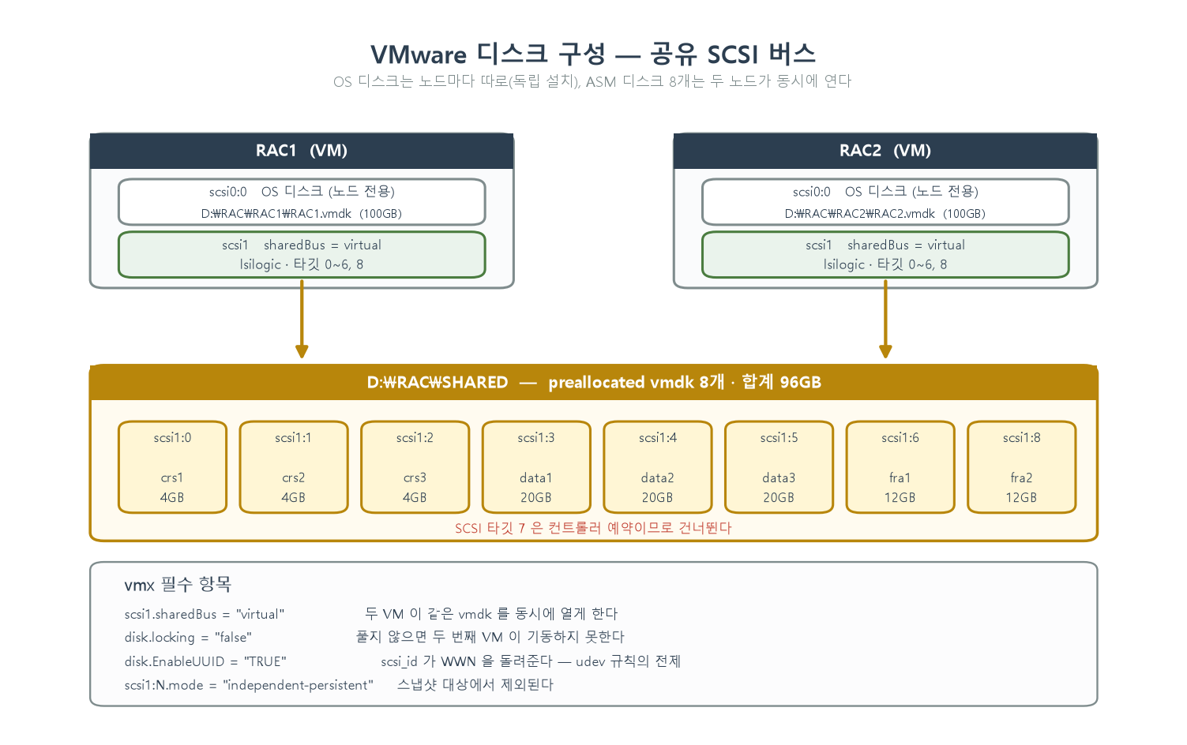
그림 3. 디스크 구성 — OS 디스크는 노드 전용, ASM 디스크 8개는 공유 SCSI 버스
두 노드가 같은 디스크를 동시에 읽고 써야 합니다. vmdk 를 D:\RAC\SHARED 에 만들고, 두 VM 의 vmx 에서 공유 버스로 지정한 SCSI 컨트롤러 하나에 같은 파일을 연결합니다.
스크립트: host/01_create_shared_disks.ps1, host/03_patch_vmx.ps1
디스크그룹 | 디스크 | 이중화 · 담는 것
+CRS | crs1~3 (4GB × 3) | Normal — OCR, 보팅 파일 3벌
+DATA | data1~3 (20GB × 3) | External — 데이터 파일, 컨트롤 파일, 리두, SPFILE
+FRA | fra1~2 (12GB × 2) | External — 컨트롤 파일·리두 다중화 사본, 아카이브

ℹ️ 참고 +CRS 를 디스크 3개로 Normal 이중화하는 이유는 보팅 파일 3벌을 확보하기 위해서입니다. External 이면 보팅 파일이 1벌뿐입니다.

▶ 2-1. vmdk 8개 생성 — 호스트
ℹ️ 참고 -t 2 는 미리 할당(preallocated, 단일 파일)입니다. 공유 SCSI 버스에서는 씬 프로비저닝을 쓰지 않습니다.

📄 [호스트 cmd] — vmware-vdiskmanager
set VDM="C:\Program Files (x86)\VMware\VMware Workstation\vmware-vdiskmanager.exe"
mkdir D:\RAC\SHARED

%VDM% -c -s 4GB -a lsilogic -t 2 D:\RAC\SHARED\crs1.vmdk
%VDM% -c -s 4GB -a lsilogic -t 2 D:\RAC\SHARED\crs2.vmdk
%VDM% -c -s 4GB -a lsilogic -t 2 D:\RAC\SHARED\crs3.vmdk
%VDM% -c -s 20GB -a lsilogic -t 2 D:\RAC\SHARED\data1.vmdk
%VDM% -c -s 20GB -a lsilogic -t 2 D:\RAC\SHARED\data2.vmdk
%VDM% -c -s 20GB -a lsilogic -t 2 D:\RAC\SHARED\data3.vmdk
%VDM% -c -s 12GB -a lsilogic -t 2 D:\RAC\SHARED\fra1.vmdk
%VDM% -c -s 12GB -a lsilogic -t 2 D:\RAC\SHARED\fra2.vmdk

📄 실제 생성 결과 — 합계 96GB, 15.6분
crs1 4GB 생성 27.4초
crs2 4GB 생성 42.1초
crs3 4GB 생성 47.4초
data1 20GB 생성 199.2초
data2 20GB 생성 199.9초
data3 20GB 생성 196.3초
fra1 12GB 생성 124.2초
fra2 12GB 생성 98.0초

▶ 2-2. vmx 편집 — 두 VM 정지 상태에서
Step 1. 메모리와 CPU
1-1 에서 맞춘 값입니다. 9216 보다 작으면 여기서 고칩니다(PRVF-7530).
📄 D:\RAC\RAC1\RAC1.vmx (RAC2.vmx 도 동일)
memsize = "9216"
numvcpus = "4"
cpuid.coresPerSocket = "4"

Step 2. 사설 인터커넥트 NIC — VMnet1 호스트 전용
1-1 Step 6 에서 추가한 두 번째 NIC 입니다. 없으면 아래 항목을 넣습니다.
ethernet1.present = "TRUE"
ethernet1.connectionType = "custom"
ethernet1.vnet = "VMnet1"
ethernet1.virtualDev = "e1000e"
ethernet1.addressType = "generated"

Step 3. 공유 SCSI 컨트롤러와 디스크 연결
🔴 중요 아래 세 줄 중 하나만 빠져도 클러스터가 서지 않습니다. sharedBus 가 없으면 두 VM 이 같은 vmdk 를 동시에 열지 못하고, disk.locking 이 없으면 먼저 켠 VM 이 파일을 잠가 두 번째 VM 이 기동하지 못합니다. disk.EnableUUID 가 없으면 scsi_id 가 WWN 을 돌려주지 않아 4장의 udev 규칙을 만들 수 없습니다.

scsi1.present = "TRUE"
scsi1.virtualDev = "lsilogic"
scsi1.sharedBus = "virtual"
scsi1.pciSlotNumber = "37"
disk.locking = "false"
disk.EnableUUID = "TRUE"

# 타깃 7 은 컨트롤러 예약이므로 건너뛴다
scsi1:0.present = "TRUE"
scsi1:0.fileName = "D:\RAC\SHARED\crs1.vmdk"
scsi1:0.mode = "independent-persistent"
scsi1:0.deviceType = "disk"
scsi1:0.redo = ""
# crs2=scsi1:1 crs3=scsi1:2 data1=scsi1:3 data2=scsi1:4
# data3=scsi1:5 fra1=scsi1:6 fra2=scsi1:8 — 같은 형식으로 반복

⚠️ 주의 independent-persistent 디스크는 VM 스냅샷에 포함되지 않습니다. 스냅샷으로 되돌려도 OCR, 보팅 파일, ASM 디스크그룹, 데이터베이스는 그대로 남습니다(10장).

✅ 팁 host/03_patch_vmx.ps1 은 위 항목을 두 vmx 에 한 번에 넣습니다. 이미 있는 값은 덮어쓰고 없는 항목만 추가하므로 다시 실행해도 됩니다. GUI 로 같은 설정을 하는 화면은 부록 D 의 그림 D-1 에 있습니다.

3. 노드 OS 설정
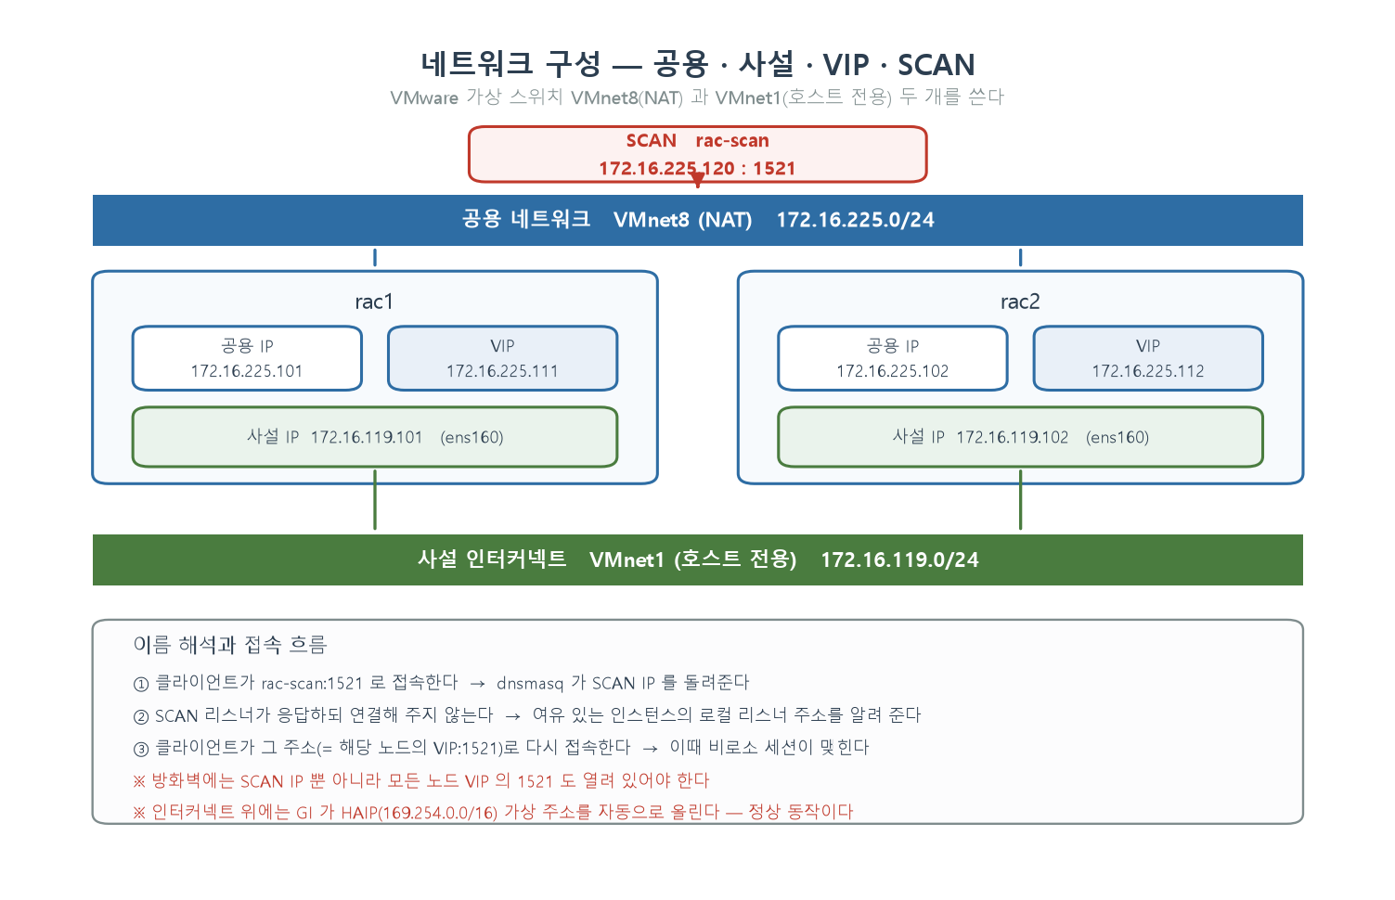
그림 4. 네트워크 구성 — 공용 · 사설 · VIP · SCAN
두 VM 을 기동한 뒤 각 노드에서 root 로 설정합니다. 아래 명령은 rac1 기준이며 rac2 는 노드 번호와 주소만 다릅니다.
스크립트: node/10_os_setup.sh <1|2>, node/11_ssh_equivalence.sh
ℹ️ 참고 호스트명과 ens33 주소는 1-2 설치 화면에서 이미 넣었습니다. 3-1 은 그 값을 확인하고, 비어 있는 사설 인터페이스 ens160 을 잡는 단계입니다.

▶ 3-1. 호스트명과 고정 IP
Step 1. 호스트명 확인 — rac1 (rac2 는 rac2.localdomain)
📄 [root@rac1 ~]#
hostnamectl set-hostname rac1.localdomain
hostname

Step 2. 공용·사설 인터페이스 식별
⚠️ 주의 인터페이스 이름 순으로 고르면 ens160 이 ens33 보다 앞에 와서 공용과 사설이 뒤바뀝니다. 지금 172.16.225.x 를 물고 있는 인터페이스가 공용입니다.

📄 [root@rac1 ~]#
PUBIF=$(ip -o -4 addr show | awk '$4 ~ /^172\.16\.225\./ {print $2}' | head -1)
PRVIF=$(ls /sys/class/net | grep -E '^(en|eth)' | grep -v "^${PUBIF}$" | head -1)
echo "공용=$PUBIF 사설=$PRVIF"
# 이 환경의 결과: 공용=ens33 사설=ens160

Step 3. ifcfg 작성 — rac2 는 끝자리 101 → 102
📄 [root@rac1 ~]#
cat > /etc/sysconfig/network-scripts/ifcfg-${PUBIF} <<EOF
TYPE=Ethernet
BOOTPROTO=none
NAME=${PUBIF}
DEVICE=${PUBIF}
ONBOOT=yes
IPADDR=172.16.225.101
PREFIX=24
GATEWAY=172.16.225.2
DEFROUTE=yes
IPV6INIT=no
EOF

cat > /etc/sysconfig/network-scripts/ifcfg-${PRVIF} <<EOF
TYPE=Ethernet
BOOTPROTO=none
NAME=${PRVIF}
DEVICE=${PRVIF}
ONBOOT=yes
IPADDR=172.16.119.101
PREFIX=24
DEFROUTE=no
IPV6INIT=no
EOF

Step 4. 재부팅 후 주소 확인
📄 [root@rac1 ~]#
reboot
ip -o -4 addr show | grep -E '172\.16\.(225|119)\.'
# ens33 172.16.225.101/24, ens160 172.16.119.101/24 두 줄이 나와야 한다

▶ 3-2. /etc/hosts — 양쪽 동일
🔴 중요 VIP 와 SCAN 은 아직 어디에도 붙어 있지 않지만 지금 등록합니다. Clusterware 가 설치 중에 이 이름들을 해석합니다.

📄 [root@rac1 ~]# vi /etc/hosts (rac2 도 같은 내용)
127.0.0.1 localhost localhost.localdomain
::1 localhost localhost.localdomain

### Public
172.16.225.101 rac1.localdomain rac1
172.16.225.102 rac2.localdomain rac2

### Virtual IP
172.16.225.111 rac1-vip.localdomain rac1-vip
172.16.225.112 rac2-vip.localdomain rac2-vip

### Private Interconnect
172.16.119.101 rac1-priv.localdomain rac1-priv
172.16.119.102 rac2-priv.localdomain rac2-priv

### SCAN
172.16.225.120 rac-scan.localdomain rac-scan

▶ 3-3. 방화벽 · SELinux · 불필요 서비스 — 양쪽
📄 [root@rac1 ~]# 및 [root@rac2 ~]#
systemctl stop firewalld ; systemctl disable firewalld
systemctl stop libvirtd ; systemctl disable libvirtd
systemctl stop avahi-daemon ; systemctl disable avahi-daemon

setenforce 0
sed -i 's/^SELINUX=.*/SELINUX=permissive/' /etc/selinux/config

ℹ️ 참고 avahi-daemon 은 169.254.0.0/16 대역을 씁니다. Grid Infrastructure 의 HAIP 가 쓰는 대역과 겹쳐 충돌할 수 있어 끕니다. libvirtd 는 virbr0(192.168.122.0) 인터페이스를 만들어 설치 관리자의 인터페이스 목록을 어지럽힙니다.

▶ 3-4. 그룹과 사용자 — 양쪽
preinstall 패키지가 oinstall, dba, oper, backupdba, dgdba, kmdba, racdba 와 oracle 계정을 이미 만들었습니다. 여기서는 ASM 그룹 세 개와 grid 계정을 더합니다.
🔴 중요 두 노드의 UID·GID 가 같아야 공유 스토리지의 소유권 판정이 맞습니다. grid 와 oracle 의 기본 그룹은 반드시 oinstall 로 둡니다. 인벤토리 그룹과 다르면 GI 설치가 INS-13013 으로 멈춥니다.

📄 [root@rac1 ~]# 및 [root@rac2 ~]#
for g in "54321 oinstall" "54322 dba" "54323 oper" "54324 backupdba" \
"54325 dgdba" "54326 kmdba" "54327 asmdba" "54328 asmoper" \
"54329 asmadmin" "54330 racdba"; do
set -- $g
getent group $2 >/dev/null || groupadd -g $1 $2
done

id grid >/dev/null 2>&1 || useradd -u 54331 -g oinstall grid
usermod -g oinstall -G dba,oper,asmdba,backupdba,dgdba,kmdba,racdba oracle
usermod -g oinstall -G asmadmin,asmdba,asmoper,dba grid
id oracle; id grid

passwd oracle
passwd grid

▶ 3-5. 디렉터리와 소유권 — 양쪽
📄 [root@rac1 ~]# 및 [root@rac2 ~]#
mkdir -p /u01/app/19.3.0/grid /u01/app/grid /u01/app/oracle /u01/app/oraInventory

chown -R oracle:oinstall /u01/app/oracle
chown -R grid:oinstall /u01/app/19.3.0 /u01/app/grid /u01/app/oraInventory
chown grid:oinstall /u01/app /u01
chmod -R 775 /u01

▶ 3-6. 커널 파라미터 — 양쪽
📄 [root@rac1 ~]# 및 [root@rac2 ~]#
cat >> /etc/sysctl.conf <<'EOF'

# RAC lab
fs.file-max = 6815744
kernel.sem = 250 32000 100 128
kernel.shmmni = 4096
kernel.shmall = 1073741824
kernel.shmmax = 4398046511104
kernel.panic_on_oops = 1
net.core.rmem_default = 262144
net.core.rmem_max = 4194304
net.core.wmem_default = 262144
net.core.wmem_max = 1048576
net.ipv4.conf.all.rp_filter = 2
net.ipv4.conf.default.rp_filter = 2
fs.aio-max-nr = 1048576
net.ipv4.ip_local_port_range = 9000 65500
EOF
sysctl -p

ℹ️ 참고 rp_filter 는 2(느슨한 역경로 검사)로 둡니다. 기본값 1(엄격)이면 인터커넥트로 들어온 패킷을 커널이 버리는 일이 생깁니다.

▶ 3-7. 리소스 한도 — 양쪽
📄 [root@rac1 ~]# 및 [root@rac2 ~]#
cat >> /etc/security/limits.conf <<'EOF'

# RAC lab
oracle soft nofile 1024
oracle hard nofile 65536
oracle soft nproc 16384
oracle hard nproc 16384
oracle soft stack 10240
oracle hard stack 32768
oracle soft memlock 134217728
oracle hard memlock 134217728
grid soft nofile 1024
grid hard nofile 65536
grid soft nproc 16384
grid hard nproc 16384
grid soft stack 10240
grid hard stack 32768
grid soft memlock 134217728
grid hard memlock 134217728
EOF

▶ 3-8. grid 계정 환경 변수
📄 [root@rac1 ~]# (rac2 는 ORACLE_SID=+ASM2)
cat > /home/grid/.bash_profile <<'EOF'
[ -f /etc/bashrc ] && . /etc/bashrc
umask 022
export ORACLE_BASE=/u01/app/grid
export ORACLE_HOME=/u01/app/19.3.0/grid
export ORACLE_SID=+ASM1
export PATH=$ORACLE_HOME/bin:$PATH
export LD_LIBRARY_PATH=$ORACLE_HOME/lib
EOF
chown grid:oinstall /home/grid/.bash_profile

ℹ️ 참고 ORACLE_BASE(/u01/app/grid)는 Grid 홈(/u01/app/19.3.0/grid)의 상위가 아닙니다. 19c 에서는 Grid 홈을 ORACLE_BASE 밖에 두는 것이 표준입니다.

▶ 3-9. SSH 등가성 — grid, oracle
설치 관리자가 rac1 에서 rac2 로 파일을 복사하고 명령을 실행하므로, 두 계정 모두 암호 없이 서로 접속할 수 있어야 합니다. 자기 자신에게 접속하는 것도 포함됩니다.
Step 1. 키 생성 — 양쪽 노드
📄 [root@rac1 ~]# 및 [root@rac2 ~]#
for u in grid oracle; do
su - $u -c "mkdir -p ~/.ssh; chmod 700 ~/.ssh"
su - $u -c "[ -f ~/.ssh/id_rsa ] || ssh-keygen -t rsa -N '' -f ~/.ssh/id_rsa -q"
done

Step 2. 공개키 교환 — rac1 에서 (rac2 root 암호 입력)
ℹ️ 참고 두 노드의 공개키를 합쳐 양쪽 authorized_keys 에 같은 내용으로 넣습니다.

📄 [root@rac1 ~]#
for u in grid oracle; do
cat /home/$u/.ssh/id_rsa.pub > /tmp/ak_$u
ssh root@rac2 "cat /home/$u/.ssh/id_rsa.pub" >> /tmp/ak_$u
cp /tmp/ak_$u /home/$u/.ssh/authorized_keys
scp /tmp/ak_$u root@rac2:/home/$u/.ssh/authorized_keys
for h in rac1 rac2; do
ssh root@$h "chown $u:oinstall /home/$u/.ssh/authorized_keys; chmod 600 /home/$u/.ssh/authorized_keys"
done
rm -f /tmp/ak_$u
done

Step 3. 호스트 키 미리 등록 — 양쪽 노드
📄 [root@rac1 ~]# 및 [root@rac2 ~]#
for u in grid oracle; do
su - $u -c "ssh-keyscan -H rac1 rac2 rac1-priv rac2-priv >> ~/.ssh/known_hosts 2>/dev/null
chmod 600 ~/.ssh/known_hosts"
done

Step 4. 네 방향 검증
✅ 팁 검증은 반드시 -o BatchMode=yes 로 합니다. 암호를 물어야 하는 상황이면 즉시 실패하므로, 사람이 무심코 암호를 넣어 통과시키는 일이 없습니다.

📄 [root@rac1 ~]# (rac2 에서도, oracle 계정도 같은 방법으로)
su - grid -c 'for h in rac1 rac2; do ssh -o BatchMode=yes $h hostname; done'

📄 예상 결과
rac1.localdomain
rac2.localdomain

4. udev 규칙 — ASM 디스크 이름 고정
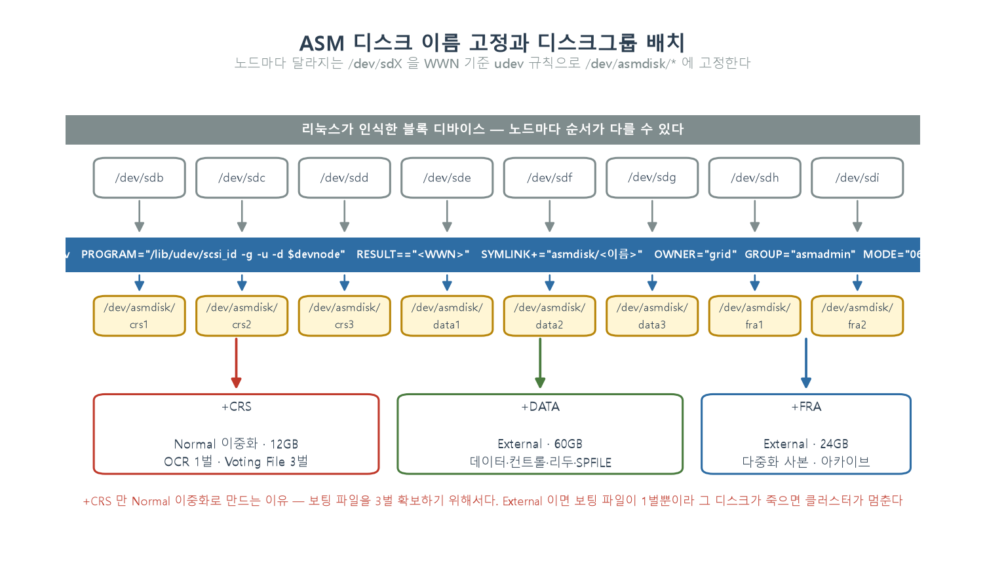
그림 5. udev 로 이름을 고정하고 디스크그룹에 배치한다
/dev/sdX 이름은 인식 순서에 따라 붙어서, 같은 디스크가 rac1 에서는 /dev/sdb, rac2 에서는 /dev/sdd 가 될 수 있습니다. WWN 을 기준으로 /dev/asmdisk/* 링크를 만들어 두 노드의 이름을 맞춥니다.
스크립트: node/12_udev_asmdisk.sh

▶ 4-1. 디스크 식별
📄 [root@rac1 ~]#
for d in /dev/sd?; do
n=$(basename $d)
gb=$(( $(lsblk -bdno SIZE $d) / 1073741824 ))
id=$(/lib/udev/scsi_id -g -u -d $d)
echo " $n ${gb}GB ${id}"
done

📄 예상 결과 (WWN 은 일부 생략)
sda 80GB 36000c29... <- OS 디스크
sdb 4GB 36000c298f1a2b3c4...
sdc 4GB 36000c29a5b6c7d8e...
sdd 4GB 36000c29b1c2d3e4f...
sde 20GB 36000c29c9d0e1f2a...
sdf 20GB 36000c29d3e4f5a6b...
sdg 20GB 36000c29e7f8a9b0c...
sdh 12GB 36000c29f1a2b3c4d...
sdi 12GB 36000c290b1c2d3e4...

⚠️ 주의 scsi_id 가 빈 값을 돌려주면 vmx 에 disk.EnableUUID = "TRUE" 가 있는지 먼저 확인합니다. 그 줄이 없으면 WWN 자체가 나오지 않습니다.

▶ 4-2. 규칙 작성 — 양쪽
ℹ️ 참고 크기로 용도를 가릅니다. 4GB 는 crs, 20GB 는 data, 12GB 는 fra 입니다. 소유자 grid:asmadmin, 권한 0660 이어야 ASM 인스턴스가 디스크를 열 수 있습니다.

📄 [root@rac1 ~]# 및 [root@rac2 ~]#
RULE=/etc/udev/rules.d/99-oracle-asmdisk.rules
: > $RULE
ci=1; di=1; fi=1
for d in /dev/sd?; do
gb=$(( $(lsblk -bdno SIZE $d) / 1073741824 ))
id=$(/lib/udev/scsi_id -g -u -d $d 2>/dev/null)
[ -z "$id" ] && continue
case $gb in
4) name="crs${ci}"; ci=$((ci+1)) ;;
20) name="data${di}"; di=$((di+1)) ;;
12) name="fra${fi}"; fi=$((fi+1)) ;;
*) continue ;;
esac
echo "KERNEL==\"sd?\", SUBSYSTEM==\"block\", \
PROGRAM==\"/lib/udev/scsi_id -g -u -d \$devnode\", RESULT==\"$id\", \
SYMLINK+=\"asmdisk/$name\", OWNER=\"grid\", GROUP=\"asmadmin\", MODE=\"0660\"" >> $RULE
done

udevadm control --reload-rules
udevadm trigger --type=devices --action=change

📄 만들어진 규칙 한 줄
KERNEL=="sd?", SUBSYSTEM=="block",
PROGRAM=="/lib/udev/scsi_id -g -u -d $devnode",
RESULT=="36000c298f1a2b3c4...",
SYMLINK+="asmdisk/crs1", OWNER="grid", GROUP="asmadmin", MODE="0660"

▶ 4-3. 확인
📄 [root@rac1 ~]#
ls -l /dev/asmdisk/
ls -lL /dev/asmdisk/crs1

📄 예상 결과
lrwxrwxrwx 1 root root 6 ... crs1 -> ../sdb
lrwxrwxrwx 1 root root 6 ... crs2 -> ../sdc
lrwxrwxrwx 1 root root 6 ... crs3 -> ../sdd
lrwxrwxrwx 1 root root 6 ... data1 -> ../sde
lrwxrwxrwx 1 root root 6 ... data2 -> ../sdf
lrwxrwxrwx 1 root root 6 ... data3 -> ../sdg
lrwxrwxrwx 1 root root 6 ... fra1 -> ../sdh
lrwxrwxrwx 1 root root 6 ... fra2 -> ../sdi

brw-rw---- 1 grid asmadmin 8, 16 ... /dev/asmdisk/crs1

🔴 중요 rac1 의 crs1 과 rac2 의 crs1 이 같은 WWN 을 가리키는지 대조하고 넘어갑니다. 어긋난 채 진행하면 디스크그룹을 마운트한 뒤에야 드러나고, 그때는 되돌리기가 훨씬 어렵습니다.

5. 사전 점검 — 선행 조치와 runcluvfy
runcluvfy 첫 실행에서 실제로 걸린 항목은 PRVF-7530, PRVG-11550, PRVG-13606/1017, PRVG-2064/10048 이었습니다. 메모리는 2장에서 이미 처리했으므로, 나머지를 이 장에서 먼저 조치하고 점검을 한 번에 통과시킵니다. GI 설치를 막은 인벤토리 그룹 문제(INS-13013)도 여기서 함께 정리합니다.
스크립트: node/13_prereq_fix.sh (양쪽, root), node/14_cluvfy.sh (rac1, grid)
🔴 중요 runcluvfy 의 실패 항목을 남긴 채 gridSetup.sh 로 넘어가지 않습니다. 설치 도중 실패를 되돌리는 비용이 여기서 통과시키는 비용보다 훨씬 큽니다.

▶ 5-1. Grid 미디어 압축 해제 — rac1, grid (4.3분)
ℹ️ 참고 19c Grid 는 이미지 설치 방식이라 Grid 홈에 바로 풉니다. rac2 에는 풀지 않습니다. 설치 관리자가 복사합니다.

📄 [grid@rac1 ~]$
cd /u01/app/19.3.0/grid
unzip -q /mnt/hgfs/sh/19c_grid_linux.zip
ls gridSetup.sh runcluvfy.sh

▶ 5-2. cvuqdisk 설치 — 양쪽, root (PRVG-11550)
⚠️ 주의 CVUQDISK_GRP 를 지정하지 않으면 oinstall 이 아닌 그룹으로 설치되어 다시 걸릴 수 있습니다.

📄 [root@rac1 ~]#
export CVUQDISK_GRP=oinstall
rpm -iv /u01/app/19.3.0/grid/cv/rpm/cvuqdisk-1.0.10-1.rpm
rpm -q cvuqdisk
# cvuqdisk-1.0.10-1.x86_64
scp /u01/app/19.3.0/grid/cv/rpm/cvuqdisk-1.0.10-1.rpm root@rac2:/tmp/

📄 [root@rac2 ~]#
export CVUQDISK_GRP=oinstall
rpm -iv /tmp/cvuqdisk-1.0.10-1.rpm

▶ 5-3. 시간 동기화 — NTP 제거, CTSS 사용 (PRVG-13606 / PRVG-1017)
ℹ️ 참고 폐쇄망이라 외부 NTP 에 닿지 않아 chronyd 를 켜도 동기 상태가 되지 않습니다. NTP 설정을 아예 없애면 Clusterware 의 CTSS 가 활성 모드로 시간 동기를 맡습니다. 설정 파일이 남아 있으면 Oracle 은 NTP 를 쓰겠다는 뜻으로 읽고 CTSS 를 관찰 모드로 둡니다.

📄 [root@rac1 ~]# 및 [root@rac2 ~]#
systemctl stop chronyd ; systemctl disable chronyd
[ -f /etc/chrony.conf ] && mv /etc/chrony.conf /etc/chrony.conf.orig
systemctl stop ntpd ; systemctl disable ntpd
[ -f /etc/ntp.conf ] && mv /etc/ntp.conf /etc/ntp.conf.orig

▶ 5-4. 이름 해석 — dnsmasq (PRVG-2064 / PRVG-10048)
ℹ️ 참고 cluvfy 는 "네임서버가 지정되어 있을 것"과 "그 네임서버가 노드 이름을 풀 것"을 동시에 요구합니다. resolv.conf 를 비우면 PRVG-2064, NAT 게이트웨이 DNS 를 넣으면 PRVG-10048 이 납니다. 각 노드에 dnsmasq 를 올려 /etc/hosts 를 DNS 로 서비스하면 두 조건이 모두 맞습니다.

📄 [root@rac1 ~]# 및 [root@rac2 ~]#
yum -y install dnsmasq

cat > /etc/dnsmasq.conf <<'EOD'
domain-needed
bogus-priv
local=/localdomain/
domain=localdomain
expand-hosts
listen-address=127.0.0.1
bind-interfaces
no-resolv
EOD

systemctl enable dnsmasq
systemctl restart dnsmasq

cat > /etc/resolv.conf <<'EOR'
search localdomain
nameserver 127.0.0.1
EOR
chattr +i /etc/resolv.conf

📄 [root@rac1 ~]# — 확인
for h in rac1 rac2 rac1-vip rac2-vip rac-scan; do
printf " %-10s " $h
nslookup $h | awk '/^Address: /{print $2}' | tail -1
done

📄 예상 결과
rac1 172.16.225.101
rac2 172.16.225.102
rac1-vip 172.16.225.111
rac2-vip 172.16.225.112
rac-scan 172.16.225.120

✅ 팁 expand-hosts 는 짧은 이름에 도메인을 붙여 FQDN 으로도 응답하게 합니다. no-resolv 를 빼면 dnsmasq 가 자기 자신(127.0.0.1)을 상위 DNS 로 읽어 무한 참조가 됩니다. chattr +i 는 재부팅 때 NetworkManager 가 resolv.conf 를 되돌리는 것을 막습니다.

▶ 5-5. 인벤토리 그룹 정리 — 양쪽 (INS-13013)
새로 설치한 OS 에는 /etc/oraInst.loc 이 없는 것이 정상이고, GI 설치가 응답 파일의 INVENTORY 그룹(oinstall)으로 만듭니다. 같은 VM 에 오라클 소프트웨어를 한 번이라도 설치했다면 파일이 남아 있을 수 있습니다. 이전 구축에서는 이 파일이 inst_group=dba 로 남아 있어 첫 GI 설치가 INS-13013 으로 멈췄습니다. 파일이 있으면 oinstall 로 고칩니다.
⚠️ 주의 백업 파일(oraInst.loc.orig 등)을 인벤토리 폴더 안에 두면 8장의 DB 소프트웨어 설치가 INS-32050 으로 멈춥니다. 실제로 그렇게 걸렸습니다. 백업은 /root/rac_backup 처럼 밖에 둡니다.

📄 [root@rac1 ~]# 및 [root@rac2 ~]#
cat /etc/oraInst.loc
# No such file or directory <- 새 설치라면 이것이 정상, 아래는 건너뛴다
# inst_group=dba <- 파일이 있다면 oinstall 이어야 한다

mkdir -p /root/rac_backup
cp -p /etc/oraInst.loc /root/rac_backup/
for f in /etc/oraInst.loc /u01/app/oraInventory/oraInst.loc; do
[ -f $f ] && sed -i 's/^inst_group=.*/inst_group=oinstall/' $f && grep inst_group $f
done
chown -R grid:oinstall /u01/app/oraInventory
chgrp oinstall /etc/oraInst.loc
chmod 644 /etc/oraInst.loc

▶ 5-6. runcluvfy 실행 — rac1, grid
📄 [grid@rac1 ~]$
cd /u01/app/19.3.0/grid
./runcluvfy.sh stage -pre crsinst -n rac1,rac2

📄 예상 결과 (선행 조치 후)
Verifying Physical Memory ...PASSED
Verifying Node Connectivity ...PASSED
Verifying Package: cvuqdisk-1.0.10 ...PASSED
Verifying Clock Synchronization ...PASSED
Verifying resolv.conf Integrity ...PASSED
Verifying User Equivalence ...PASSED
Verifying Users With Same UID ...PASSED
...
Pre-check for cluster services setup was successful.

✅ 팁 출력이 길어서 실패 항목을 놓치기 쉽습니다. 로그로 받아 걸러 봅니다. ./runcluvfy.sh stage -pre crsinst -n rac1,rac2 | tee /tmp/cvu.log ; grep -E '\.\.\.FAILED|PRV[FGE]-' /tmp/cvu.log

6. Grid Infrastructure 설치
rac1 의 grid 계정으로 응답 파일을 만들고 gridSetup.sh 를 무인 모드로 실행합니다. rac2 로는 설치 관리자가 소프트웨어를 복사합니다.
스크립트: node/20_gi_install.sh {unzip|rsp|install}

▶ 6-1. 응답 파일
Step 1. 인터페이스 이름 확인
📄 [grid@rac1 ~]$
ip -o -4 addr show | grep -E '172\.16\.(225|119)\.'
# ens33 = 172.16.225.0 (public), ens160 = 172.16.119.0 (private)

Step 2. /tmp/gridsetup.rsp 작성
🔴 중요 응답 파일에는 SYSASM 과 ASMSNMP 비밀번호가 평문으로 들어갑니다. chmod 600 으로 만들고, 7장 Step 3 까지 끝나면 shred 로 지웁니다. 백업이나 형상 관리에 올리지 않습니다.

📄 /tmp/gridsetup.rsp
oracle.install.responseFileVersion=/oracle/install/rspfmt_crsinstall_response_schema_v19.0.0
INVENTORY_LOCATION=/u01/app/oraInventory
oracle.install.option=CRS_CONFIG
ORACLE_BASE=/u01/app/grid

oracle.install.asm.OSDBA=asmdba
oracle.install.asm.OSOPER=asmoper
oracle.install.asm.OSASM=asmadmin

oracle.install.crs.config.scanType=LOCAL_SCAN
oracle.install.crs.config.gpnp.scanName=rac-scan
oracle.install.crs.config.gpnp.scanPort=1521

oracle.install.crs.config.ClusterConfiguration=STANDALONE
oracle.install.crs.config.configureAsExtendedCluster=false
oracle.install.crs.config.clusterName=rac-cluster
oracle.install.crs.config.gpnp.configureGNS=false
oracle.install.crs.config.autoConfigureClusterNodeVIP=false

## 노드 목록 — hostname:vip:role
oracle.install.crs.config.clusterNodes=rac1:rac1-vip:HUB,rac2:rac2-vip:HUB

## 인터페이스 — 이름:서브넷:용도 (1=public, 5=ASM+private)
oracle.install.crs.config.networkInterfaceList=ens33:172.16.225.0:1,ens160:172.16.119.0:5

oracle.install.crs.configureGIMR=false
oracle.install.asm.configureGIMRDataDG=false

oracle.install.crs.config.storageOption=FLEX_ASM_STORAGE
oracle.install.crs.config.useIPMI=false

## ASM
oracle.install.asm.SYSASMPassword=<SYSASM 비밀번호>
oracle.install.asm.monitorPassword=<ASMSNMP 비밀번호>
oracle.install.asm.diskGroup.name=CRS
oracle.install.asm.diskGroup.redundancy=NORMAL
oracle.install.asm.diskGroup.AUSize=4
oracle.install.asm.diskGroup.disks=/dev/asmdisk/crs1,/dev/asmdisk/crs2,/dev/asmdisk/crs3
oracle.install.asm.diskGroup.disksWithFailureGroupNames=/dev/asmdisk/crs1,,/dev/asmdisk/crs2,,/dev/asmdisk/crs3,
oracle.install.asm.diskGroup.diskDiscoveryString=/dev/asmdisk/*
oracle.install.asm.configureAFD=false

oracle.install.crs.configureRHPS=false
oracle.install.crs.config.ignoreDownNodes=false
oracle.install.config.managementOption=NONE
oracle.install.config.omsPort=0
oracle.install.crs.rootconfig.executeRootScript=false

📄 [grid@rac1 ~]$
chmod 600 /tmp/gridsetup.rsp

Step 3. 주요 항목 확인
항목 | 값 | 이유
configureGIMR | false | GIMR(관리 저장소)은 별도 디스크그룹과 수 GB 를 더 요구한다. 실습에서는 쓰지 않는다
networkInterfaceList | 1 / 5 | 1=public, 5=ASM 과 private 겸용. 인터페이스 이름은 Step 1 의 실제 값으로 맞춘다
diskGroup.redundancy | NORMAL | 보팅 파일 3벌. EXTERNAL 이면 1벌뿐이다
disksWithFailureGroupNames | 이름 뒤 쉼표 | 장애 그룹 이름을 비워 자동 배정에 맡긴다
AUSize | 4 | 할당 단위 4MB. 19c 기본값
rootconfig.executeRootScript | false | root.sh 를 직접 실행해 노드 순서를 통제한다

▶ 6-2. 무인 설치 실행 — rac1, grid (6.0분)
⚠️ 주의 5-5 를 건너뛰었다면 여기서 1.3분 만에 INS-13013(the user "grid" has group "dba" as its primary group, which is different from the inventory group)으로 멈춥니다. 사전 점검 단계에서 걸리므로 설치된 것은 없습니다. 5-5 를 마치고 다시 실행합니다.

📄 [grid@rac1 ~]$
cd /u01/app/19.3.0/grid
./gridSetup.sh -silent -responseFile /tmp/gridsetup.rsp -waitForCompletion

📄 예상 결과
Successfully Setup Software with warning(s).

As a root user, execute the following script(s):
1. /u01/app/19.3.0/grid/root.sh

Execute /u01/app/19.3.0/grid/root.sh on the following nodes:
[rac1, rac2]

Run the script on the local node first. After successful completion,
you can start the script in parallel on all other nodes.

As install user, execute the following command to complete the configuration.
/u01/app/19.3.0/grid/gridSetup.sh -executeConfigTools -responseFile /tmp/gridsetup.rsp [-silent]

ℹ️ 참고 with warning(s) 는 필수가 아닌 사전 요구 사항(swap 크기 등)에 걸렸다는 뜻이며 설치는 성공했습니다. 어떤 항목인지는 /u01/app/oraInventory/logs 의 설치 로그에서 확인합니다.

7. root.sh 와 설치 확인
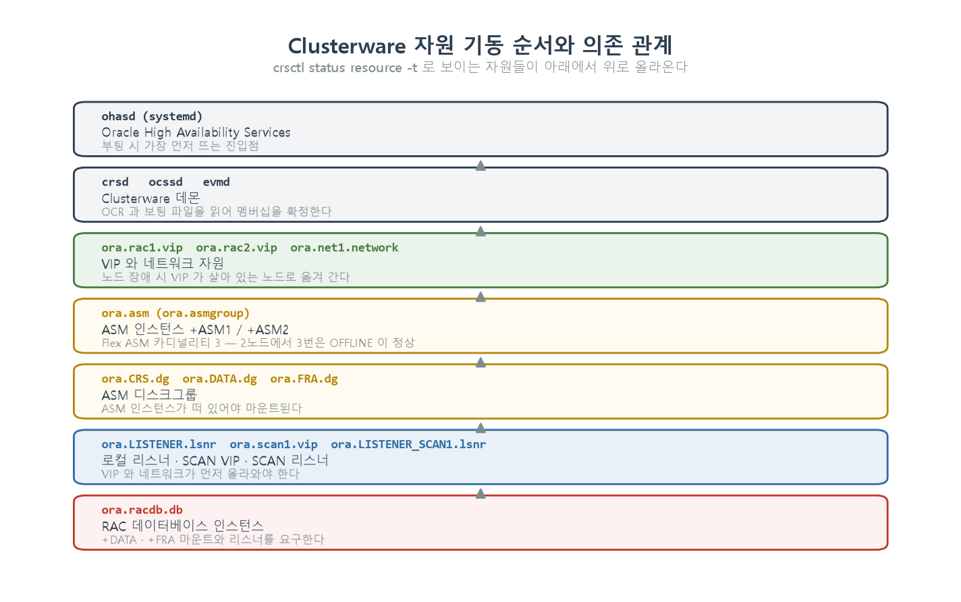
그림 6. root.sh 이후 올라와 있는 자원과 기동 순서
스크립트: node/21_root_sh.sh (노드 순서 확인 프롬프트 포함)
🔴 중요 반드시 rac1 에서 먼저 실행하고 Succeeded 를 확인한 뒤 rac2 에서 실행합니다. 첫 노드의 root.sh 가 OCR 과 보팅 파일을 초기화하고 +CRS 디스크그룹을 만듭니다. 동시에 실행하면 이 초기화가 충돌합니다.

Step 1. rac1 — root.sh (6.0분)
📄 [root@rac1 ~]#
/u01/app/19.3.0/grid/root.sh

📄 예상 결과 (일부)
CRS-4133: Oracle High Availability Services has been stopped.
CRS-4123: Oracle High Availability Services has been started.
CRS-2672: Attempting to start 'ora.evmd' on 'rac1'
CRS-2676: Start of 'ora.evmd' on 'rac1' succeeded
...
Successfully replaced voting disk group with +CRS.
CRS-4266: Voting file(s) successfully replaced
## STATE File Universal Id File Name Disk group
1. ONLINE ... (/dev/asmdisk/crs1) [CRS]
2. ONLINE ... (/dev/asmdisk/crs2) [CRS]
3. ONLINE ... (/dev/asmdisk/crs3) [CRS]
Located 3 voting disk(s).
/u01/app/19.3.0/grid/root.sh: Succeeded

Step 2. rac2 — root.sh (1.9분)
ℹ️ 참고 두 번째 노드는 이미 만들어진 OCR 과 보팅 파일에 합류만 하므로 훨씬 짧습니다.

📄 [root@rac2 ~]#
/u01/app/19.3.0/grid/root.sh
# ... /u01/app/19.3.0/grid/root.sh: Succeeded

Step 3. 구성 도구 마무리 — rac1, grid
📄 [grid@rac1 ~]$
/u01/app/19.3.0/grid/gridSetup.sh -executeConfigTools -responseFile /tmp/gridsetup.rsp -silent
shred -u /tmp/gridsetup.rsp

Step 4. 설치 확인
📄 [grid@rac1 ~]$
crsctl check cluster -all
olsnodes -n -i -s -t
crsctl query crs activeversion -f
crsctl query css votedisk
oifcfg getif
crsctl check ctss

📄 예상 결과
**************************************************************
rac1:
CRS-4537: Cluster Ready Services is online
CRS-4529: Cluster Synchronization Services is online
CRS-4533: Event Manager is online
**************************************************************
rac2:
CRS-4537: Cluster Ready Services is online
CRS-4529: Cluster Synchronization Services is online
CRS-4533: Event Manager is online
**************************************************************

rac1 1 <none> Active Unpinned
rac2 2 <none> Active Unpinned

Oracle Clusterware active version on the cluster is [19.0.0.0.0].
The cluster upgrade state is [NORMAL].
The cluster active patch level is [724960844].

Located 3 voting disk(s).

ens160 172.16.119.0 global cluster_interconnect,asm
ens33 172.16.225.0 global public

CRS-4701: The Cluster Time Synchronization Service is in Active mode.
CRS-4702: Offset (in msec): 0

✅ 팁 CTSS 가 Active mode 로 나오면 5-3 의 NTP 정리가 제대로 된 것입니다. Observer mode 라면 chrony.conf 나 ntp.conf 가 남아 있습니다.

8. 데이터베이스 소프트웨어 설치
rac1 에 DB 홈 dbhome_rac 를 만들어 소프트웨어만 설치합니다. 설치 관리자가 같은 경로로 rac2 에 복사하므로 rac2 에서는 압축을 풀지 않습니다. 데이터베이스는 9장에서 DBCA 로 만듭니다.
스크립트: node/30_db_software.sh {unzip|rsp|install|profile}

▶ 8-1. 새 홈과 미디어 — rac1 (압축 해제 5.2분)
📄 [root@rac1 ~]#
mkdir -p /u01/app/oracle/product/19.3.0/dbhome_rac
chown -R oracle:oinstall /u01/app/oracle/product/19.3.0/dbhome_rac

📄 [oracle@rac1 ~]$
cd /u01/app/oracle/product/19.3.0/dbhome_rac
unzip -q /mnt/hgfs/sh/19c_db_linux.zip

▶ 8-2. 응답 파일
🔴 중요 CLUSTER_NODES=rac1,rac2 가 RAC 설치의 핵심입니다. 이 값이 있어야 설치 관리자가 rac2 로 소프트웨어를 복사합니다.

📄 /tmp/db.rsp
oracle.install.responseFileVersion=/oracle/install/rspfmt_dbinstall_response_schema_v19.0.0
oracle.install.option=INSTALL_DB_SWONLY
UNIX_GROUP_NAME=oinstall
INVENTORY_LOCATION=/u01/app/oraInventory
ORACLE_HOME=/u01/app/oracle/product/19.3.0/dbhome_rac
ORACLE_BASE=/u01/app/oracle
oracle.install.db.InstallEdition=EE
oracle.install.db.OSDBA_GROUP=dba
oracle.install.db.OSOPER_GROUP=oper
oracle.install.db.OSBACKUPDBA_GROUP=backupdba
oracle.install.db.OSDGDBA_GROUP=dgdba
oracle.install.db.OSKMDBA_GROUP=kmdba
oracle.install.db.OSRACDBA_GROUP=racdba
oracle.install.db.CLUSTER_NODES=rac1,rac2
oracle.install.db.isRACOneInstall=false
oracle.install.db.rac.serverpoolCardinality=0
oracle.install.db.config.starterdb.type=GENERAL_PURPOSE
oracle.install.db.ConfigureAsContainerDB=false
SECURITY_UPDATES_VIA_MYORACLESUPPORT=false
DECLINE_SECURITY_UPDATES=true

▶ 8-3. runInstaller — rac1, oracle (8.0분)
⚠️ 주의 인벤토리 폴더 안에 root 소유 백업 파일이 남아 있으면 0.6분 만에 INS-32050(User does not have read or write permissions for /u01/app/oraInventory/oraInst.loc.orig)으로 멈춥니다. 파일을 /root/rac_backup 으로 옮기고 chown -R oracle:oinstall, chmod -R g+rw 로 인벤토리 권한을 정리한 뒤 다시 실행합니다.

📄 [oracle@rac1 dbhome_rac]$
find /u01/app/oraInventory -maxdepth 1 \( -name '*.orig' -o -name '*.bak' \)
# 아무것도 나오지 않아야 한다

./runInstaller -silent -responseFile /tmp/db.rsp -waitForCompletion -ignorePrereqFailure

📄 예상 결과
Successfully Setup Software with warning(s).
As a root user, execute the following script(s):
1. /u01/app/oracle/product/19.3.0/dbhome_rac/root.sh
Execute the script on the following nodes: [rac1, rac2]

ℹ️ 참고 -ignorePrereqFailure 는 swap 크기 같은 선택 요구 사항을 넘기기 위한 것입니다. 필수 요구 사항은 5장에서 이미 통과했습니다. 운영 환경에서는 이 옵션 없이 경고를 하나씩 확인합니다.

▶ 8-4. root.sh — 양쪽 (순서 무관)
📄 [root@rac1 ~]# 및 [root@rac2 ~]#
/u01/app/oracle/product/19.3.0/dbhome_rac/root.sh
# Check /u01/app/oracle/product/19.3.0/dbhome_rac/install/root_rac1.localdomain_...log

▶ 8-5. oracle 계정 환경 변수
📄 [root@rac1 ~]# (rac2 는 ORACLE_SID=racdb2)
cat > /home/oracle/.bash_profile <<'EOF'
[ -f /etc/bashrc ] && . /etc/bashrc
umask 022
export ORACLE_BASE=/u01/app/oracle
export ORACLE_HOME=/u01/app/oracle/product/19.3.0/dbhome_rac
export ORACLE_SID=racdb1
export PATH=$ORACLE_HOME/bin:$PATH
export LD_LIBRARY_PATH=$ORACLE_HOME/lib
EOF
chown oracle:oinstall /home/oracle/.bash_profile

⚠️ 주의 rac2 에 racdb1 을 적어 두면 sqlplus 접속 때 없는 인스턴스를 찾아 ORA-01034 가 납니다.

9. 디스크그룹 추가와 DBCA
GI 설치는 +CRS 만 만듭니다. DBCA 전에 +DATA 와 +FRA 를 추가하고, rac1 에서 RAC 데이터베이스를 생성합니다.
스크립트: node/40_diskgroups.sh {create|mount|check}, node/41_dbca.sh {create|bg|watch|pdbstate}

▶ 9-1. 디스크 후보 확인 — rac1, grid
📄 [grid@rac1 ~]$ sqlplus -s / as sysasm
SELECT path, header_status, total_mb FROM v$asm_disk ORDER BY path;

📄 예상 결과
PATH HEADER_STATU TOTAL_MB
------------------------- ------------ ----------
/dev/asmdisk/crs1 MEMBER 4096
/dev/asmdisk/crs2 MEMBER 4096
/dev/asmdisk/crs3 MEMBER 4096
/dev/asmdisk/data1 CANDIDATE 20480
/dev/asmdisk/data2 CANDIDATE 20480
/dev/asmdisk/data3 CANDIDATE 20480
/dev/asmdisk/fra1 CANDIDATE 12288
/dev/asmdisk/fra2 CANDIDATE 12288

▶ 9-2. +DATA · +FRA 생성 — rac1
📄 SQL> (grid@rac1, sysasm)
CREATE DISKGROUP DATA EXTERNAL REDUNDANCY
DISK '/dev/asmdisk/data1','/dev/asmdisk/data2','/dev/asmdisk/data3'
ATTRIBUTE 'compatible.asm'='19.0.0.0','compatible.rdbms'='19.0.0.0';

CREATE DISKGROUP FRA EXTERNAL REDUNDANCY
DISK '/dev/asmdisk/fra1','/dev/asmdisk/fra2'
ATTRIBUTE 'compatible.asm'='19.0.0.0','compatible.rdbms'='19.0.0.0';

▶ 9-3. rac2 에서 마운트
ℹ️ 참고 CREATE DISKGROUP 은 실행한 ASM 인스턴스에만 마운트합니다. 다른 노드에서는 직접 마운트해야 하고, 그 뒤로는 Clusterware 가 ora.DATA.dg 자원으로 관리하므로 srvctl start|stop diskgroup 을 씁니다.

📄 [grid@rac2 ~]$ sqlplus / as sysasm
ALTER DISKGROUP DATA MOUNT;
ALTER DISKGROUP FRA MOUNT;

SELECT inst_id, name, state FROM gv$asm_diskgroup ORDER BY name, inst_id;
-- CRS·DATA·FRA 가 inst_id 1, 2 모두 MOUNTED

▶ 9-4. DBCA 무인 실행 — rac1, oracle
📄 [oracle@rac1 ~]$
$ORACLE_HOME/bin/dbca -silent -createDatabase \
-templateName General_Purpose.dbc \
-gdbName racdb -sid racdb \
-sysPassword <SYS 비밀번호> -systemPassword <SYSTEM 비밀번호> \
-createAsContainerDatabase true -numberOfPDBs 1 -pdbName racpdb1 \
-pdbAdminPassword <PDBADMIN 비밀번호> \
-databaseConfigType RAC -nodelist rac1,rac2 \
-storageType ASM -diskGroupName DATA -recoveryGroupName FRA \
-useOMF true -characterSet AL32UTF8 -nationalCharacterSet AL16UTF16 \
-totalMemory 2400 -emConfiguration NONE \
-redoLogFileSize 200 -sampleSchema false \
-ignorePreReqs

RAC 전용 인자 | 뜻
-databaseConfigType RAC | 클러스터 데이터베이스로 만든다. RACONENODE, SINGLE 도 지정할 수 있다
-nodelist rac1,rac2 | 인스턴스를 놓을 노드. 이 수만큼 리두 스레드와 UNDO 테이블스페이스가 자동으로 생긴다

✅ 팁 DBCA 는 이 환경에서 가장 오래 걸리는 단계입니다. SSH 세션을 붙들고 기다리면 세션이 끊길 때 함께 죽은 것처럼 보이므로, 41_dbca.sh bg 로 nohup 실행하고 41_dbca.sh watch 로 진행률만 확인합니다.

📄 예상 결과 (마지막 부분)
Completing Database Creation
Database creation complete. For details check the logfiles at:
/u01/app/oracle/cfgtoollogs/dbca/racdb.
100% complete

▶ 9-5. 생성 확인
📄 [oracle@rac1 ~]$
srvctl status database -d racdb -v
srvctl config database -d racdb

📄 예상 결과
Instance racdb1 is running on node rac1. Instance status: Open.
Instance racdb2 is running on node rac2. Instance status: Open.

Database unique name: racdb
Oracle home: /u01/app/oracle/product/19.3.0/dbhome_rac
Spfile: +DATA/RACDB/PARAMETERFILE/spfile.272.1242762487
Password file: +DATA/RACDB/PASSWORD/pwdracdb.256.1242761627
Management policy: AUTOMATIC
Disk Groups: FRA,DATA
Type: RAC
Database instances: racdb1,racdb2
Configured nodes: rac1,rac2
Database is administrator managed

📄 SYS@racdb1>
SELECT inst_id, instance_name, host_name, status, thread#
FROM gv$instance ORDER BY inst_id;

INST_ID INSTANCE_NAME HOST_NAME STATUS THREAD#
---------- ---------------- ------------------ -------- ----------
1 racdb1 rac1.localdomain OPEN 1
2 racdb2 rac2.localdomain OPEN 2

▶ 9-6. PDB 자동 오픈 설정
🔴 중요 DBCA 직후에는 PDB 저장 상태가 없어 인스턴스를 재기동하면 PDB 가 MOUNTED 로 남습니다. INSTANCES=ALL 을 빼면 접속한 인스턴스에만 적용되어, 노드에 따라 PDB 접속이 되기도 하고 안 되기도 합니다.

📄 SYS@racdb1>
ALTER PLUGGABLE DATABASE racpdb1 OPEN INSTANCES=ALL;
ALTER PLUGGABLE DATABASE racpdb1 SAVE STATE INSTANCES=ALL;

SELECT con_name, instance_name, state FROM dba_pdb_saved_states;

CON_NAME INSTANCE_NAME STATE
------------ ---------------- --------------
RACPDB1 racdb1 OPEN
RACPDB1 racdb2 OPEN

10. 기준 스냅샷 확보
실습 중 되돌아올 지점을 만들어 둡니다. 정지 순서를 지켜야 파일이 깨지지 않습니다.
스크립트: host/90_snapshot.ps1 -Name rac-base [-BackupShared]
🔴 중요 두 노드를 모두 정지한 상태에서 같은 이름으로 함께 뜹니다. 한 노드만 뜨거나 시점이 어긋나면 OLR 과 공유 디스크의 OCR 이 맞지 않아 되돌린 뒤 클러스터가 서지 않습니다.

Step 1. 데이터베이스 정지
📄 [oracle@rac1 ~]$
srvctl stop database -d racdb -o immediate

Step 2. 양쪽 Clusterware 정지
📄 [root@rac1 ~]# 및 [root@rac2 ~]#
/u01/app/19.3.0/grid/bin/crsctl stop crs

Step 3. 두 노드 전원 차단
📄 [root@rac1 ~]# 및 [root@rac2 ~]#
shutdown -h now

Step 4. 스냅샷 — 호스트
📄 [호스트 cmd] — 전원이 완전히 꺼진 것을 확인한 뒤
%VMRUN% list
%VMRUN% snapshot "D:\RAC\RAC1\RAC1.vmx" rac-base
%VMRUN% snapshot "D:\RAC\RAC2\RAC2.vmx" rac-base

⚠️ 주의 공유 디스크는 independent-persistent 라 스냅샷에 들어가지 않습니다. 이 스냅샷은 /etc, OLR, Grid 홈 설정만 되돌립니다. OCR·보팅 파일·디스크그룹·데이터베이스까지 되돌리려면 VM 을 모두 정지한 상태에서 D:\RAC\SHARED 를 통째로 복사해 둡니다(90_snapshot.ps1 -BackupShared, 96GB).

Step 5. 재기동과 확인
📄 [호스트 cmd]
%VMRUN% start "D:\RAC\RAC1\RAC1.vmx"
%VMRUN% start "D:\RAC\RAC2\RAC2.vmx"

📄 [oracle@rac1 ~]$
crsctl check cluster -all
srvctl status database -d racdb
# Instance racdb1 is running on node rac1
# Instance racdb2 is running on node rac2

ℹ️ 참고 Management policy 가 AUTOMATIC 이므로 Clusterware 가 데이터베이스를 자동으로 올립니다. 디스크그룹 마운트와 리스너 등록이 끝나기 전에 접속하면 ORA-01034 가 보일 수 있습니다. 잠시 기다리거나 srvctl start database 를 씁니다. SQL*Plus 의 startup 은 쓰지 않습니다.

A. 트러블슈팅 체크리스트
이번 구축에서 실제로 만난 오류와 조치입니다.
증상 | 원인과 조치
두 노드가 같은 IP (3장) | 한 VM 을 복사해 다른 노드로 썼거나 둘 다 DHCP 로 설치  VM 은 노드마다 새로 만들고, ens33 을 1-2 에서 고정 IP 로 입력
공용 / 사설 IP 가 뒤바뀜 (3장) | 인터페이스를 이름 순으로 골라 ens160 이 먼저 선택됨  지금 172.16.225.x 를 물고 있는 인터페이스를 공용으로 판별
PRVF-7530 물리 메모리 부족 (5장) | memsize 8192 가 요구치 8GB 에 아슬아슬하게 미달  VM 정지 후 memsize = "9216" (1-1 Step 2)
PRVG-11550 cvuqdisk 없음 (5장) | 공유 디스크 검사용 패키지 미설치  CVUQDISK_GRP=oinstall 로 Grid 홈 cv/rpm 의 RPM 을 두 노드에 설치
PRVG-13606 / PRVG-1017 시간 동기 (5장) | 폐쇄망이라 외부 NTP 에 닿지 않음  chronyd·ntpd 정지·비활성화, 설정 파일 이동 → CTSS 가 담당
PRVG-2064 / PRVG-10048 이름 해석 (5장) | resolv.conf 를 비우면 네임서버 없음, 외부 DNS 는 노드 이름을 모름  dnsmasq 로 /etc/hosts 를 서비스, resolv.conf 는 127.0.0.1
INS-13013 인벤토리 그룹 불일치 (6장) | 이전 설치가 남긴 oraInst.loc 의 inst_group=dba  두 oraInst.loc 을 oinstall 로 수정, 인벤토리 소유권 정리
INS-32050 인벤토리 권한 없음 (8장) | 인벤토리 폴더 안에 남긴 root 소유 .orig 백업  /root/rac_backup 으로 이동 후 소유권·권한 재설정
부팅 직후 ORA-01034 (10장) | ASM 마운트와 리스너 등록이 아직 진행 중  잠시 대기 또는 srvctl start database
VM 이 공용망에 붙지 않음 | 호스트의 VMware NAT Service / DHCP Service 정지  services.msc 에서 두 서비스가 실행·자동인지 확인 (그림 A-1)

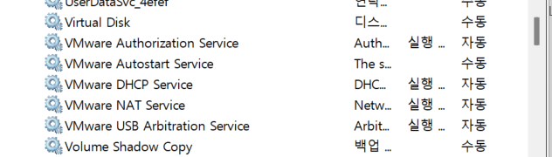
그림 A-1. 호스트의 VMware 서비스 — NAT Service 와 DHCP Service 가 실행 중이어야 한다
✅ 팁 진단은 아래 계층부터 올라갑니다. crsctl check cluster -all(Clusterware) → olsnodes -s(노드 멤버십) → crsctl status resource -t 의 ora.*.dg(디스크그룹) → srvctl status database(인스턴스) → lsnrctl status(서비스 등록) → SQL 순서로 확인하면 원인을 빨리 좁힙니다.

B. 빠른 참조 명령어
자주 쓰는 확인·제어 명령 모음

▶ B-1. 클러스터 상태
📄 grid 계정
crsctl check cluster -all # 전 노드 스택 생존
crsctl status resource -t # 자원 전체 한 화면
crsctl status resource ora.racdb.db -t # 자원 하나만
olsnodes -n -i -s -t # 노드 목록·번호·상태
crsctl query crs activeversion -f # 클러스터 버전·패치 수준
crsctl query css votedisk # 보팅 파일 목록
ocrcheck # OCR 상태와 무결성
oifcfg getif # 인터페이스 용도 지정
crsctl check ctss # 시간 동기화 서비스

▶ B-2. 기동과 정지
📄 oracle / grid 계정, crsctl start|stop crs 는 root
srvctl start|stop database -d racdb [-o immediate]
srvctl start|stop instance -d racdb -i racdb2 [-o immediate]
srvctl start|stop diskgroup -diskgroup DATA
srvctl start|stop listener -n rac1
crsctl start|stop crs # 그 노드의 Clusterware 전체
crsctl stop cluster -all # 전 노드의 CRS 스택만

ℹ️ 참고 데이터베이스·인스턴스·리스너·서비스는 srvctl 로, Clusterware 자체는 crsctl 로 다룹니다. crsctl 로 데이터베이스 자원을 직접 기동·정지하면 Oracle 이 정의한 의존 관계와 서비스 재배치를 건너뜁니다.

▶ B-3. 구성 조회
📄 oracle 계정
srvctl config database -d racdb
srvctl config scan
srvctl config scan_listener
srvctl config listener
srvctl config asm
srvctl config vip -n rac1

▶ B-4. 데이터베이스 쪽 확인
📄 SYS@racdb1>
SELECT inst_id, instance_name, host_name, status, thread# FROM gv$instance ORDER BY 1;
SELECT thread#, status, enabled, instance FROM v$thread ORDER BY 1;
SELECT inst_id, name, value FROM gv$parameter
WHERE name IN ('undo_tablespace','instance_number','thread','local_listener');
SELECT inst_id, name, ip_address FROM gv$cluster_interconnects ORDER BY 1;
SELECT name, state, type, total_mb, free_mb FROM v$asm_diskgroup ORDER BY name;

C. 최종 구성 체크리스트
✓ | 확인 항목
☐ | crsctl check cluster -all — 두 노드에서 CRS · CSS · EVM 모두 online
☐ | olsnodes -s — rac1, rac2 둘 다 Active
☐ | crsctl query css votedisk — 보팅 파일 3개, 모두 ONLINE, +CRS 소속
☐ | ocrcheck — 무결성 검사 성공, OCR 위치 +CRS
☐ | crsctl check ctss — Active mode, Offset 0 근처
☐ | oifcfg getif — ens33 = public, ens160 = cluster_interconnect,asm
☐ | v$asm_diskgroup — CRS · DATA · FRA 가 두 ASM 인스턴스에서 MOUNTED
☐ | srvctl status database -d racdb -v — racdb1 · racdb2 모두 Open
☐ | gv$instance — 2행, THREAD# 1 과 2
☐ | v$thread — 스레드 2개, 둘 다 OPEN · PUBLIC
☐ | dba_tablespaces — UNDOTBS1, UNDOTBS2 두 개
☐ | gv$pdbs — RACPDB1 이 두 인스턴스에서 READ WRITE
☐ | dba_pdb_saved_states — RACPDB1 이 racdb1 · racdb2 모두 OPEN 으로 저장
☐ | crsctl status resource -t — ora.racdb.db 두 인스턴스 ONLINE, ora.asmgroup 3번만 OFFLINE(정상)
☐ | SCAN 접속 6회 — racdb1 과 racdb2 로 번갈아 붙음
☐ | 기준 스냅샷 rac-base — RAC1, RAC2 모두 존재

마지막 SCAN 항목은 아래처럼 확인합니다. 구성이 모두 올라와 있어도 SCAN 재지시가 동작하지 않으면 클라이언트 쪽에서는 RAC 의 이점이 없습니다.
📄 [oracle@rac1 ~]$
for i in 1 2 3 4 5 6; do
sqlplus -s system/<비밀번호>@rac-scan:1521/racpdb1 <<EOS
set head off feed off
select instance_name from v\$instance;
exit
EOS
done

📄 예상 결과
racdb2
racdb1
racdb2
racdb1
racdb2
racdb1

✅ 팁 한쪽 인스턴스로만 몰리면 remote_listener 파라미터(rac-scan:1521)와 lsnrctl status LISTENER_SCAN1 의 서비스 등록 상태를 확인합니다.

D. GUI 로 설치할 때 — 화면과 응답 파일 대응
gridSetup.sh 를 -silent 없이 실행하면 아래 화면이 차례로 나옵니다. 각 화면에서 고르는 값은 6-1 응답 파일의 항목과 1:1 로 대응합니다.
🔴 중요 이 부록의 화면은 이전 실습 환경(oel7rac1 / oel7rac2, oracleasm 디스크, 디스크그룹 DATA 하나, 인벤토리 그룹 dba)에서 캡처한 것입니다. 화면 순서와 위치를 참고하고, 값은 아래 표의 "이 가이드" 열을 따릅니다. 특히 인벤토리 그룹 dba 는 INS-13013 의 원인이었으므로 oinstall 로 고칩니다.

화면 | 응답 파일 항목 | 이 가이드 | 캡처 화면
Configuration Option | oracle.install.option | CRS_CONFIG | 같음
Cluster Configuration | ClusterConfiguration | STANDALONE | 같음
Grid Plug and Play | clusterName / scanName | rac-cluster / rac-scan | oel7rac-cluster / oel7rac-scan
Cluster Node Information | clusterNodes | rac1:rac1-vip, rac2:rac2-vip | oel7rac1, oel7rac2
Network Interface Usage | networkInterfaceList | ens33 Public, ens160 ASM & Private | ens33, ens36
Storage Option | storageOption | FLEX_ASM_STORAGE | 같음
GIMR | configureGIMR | false (No) | 같음
Create ASM Disk Group | diskGroup.* | CRS, Normal, crs1~3, AU 4 | DATA, External, DATA1
ASM Password | SYSASMPassword 등 | 같은 암호 사용 | 같음
Failure Isolation | useIPMI | false | 같음
Management Options | managementOption | NONE | 같음
OS Groups | OSASM / OSDBA / OSOPER | asmadmin / asmdba / asmoper | dba / dba / 비움
Installation Location | ORACLE_BASE | /u01/app/grid | 같음
Create Inventory | INVENTORY_LOCATION | /u01/app/oraInventory, oinstall | 그룹 dba
Root script execution | executeRootScript | false — 직접 실행(7장) | 자동 실행

▶ D-1. 공유 디스크를 GUI 로 붙일 때
VM Settings 에서 Hard Disk 를 추가하고 Advanced 에서 Independent · Persistent 를 고르면 2-2 의 scsi1:N.mode = "independent-persistent" 와 같아집니다. sharedBus, disk.locking, disk.EnableUUID 는 GUI 에 없으므로 vmx 를 직접 편집합니다.
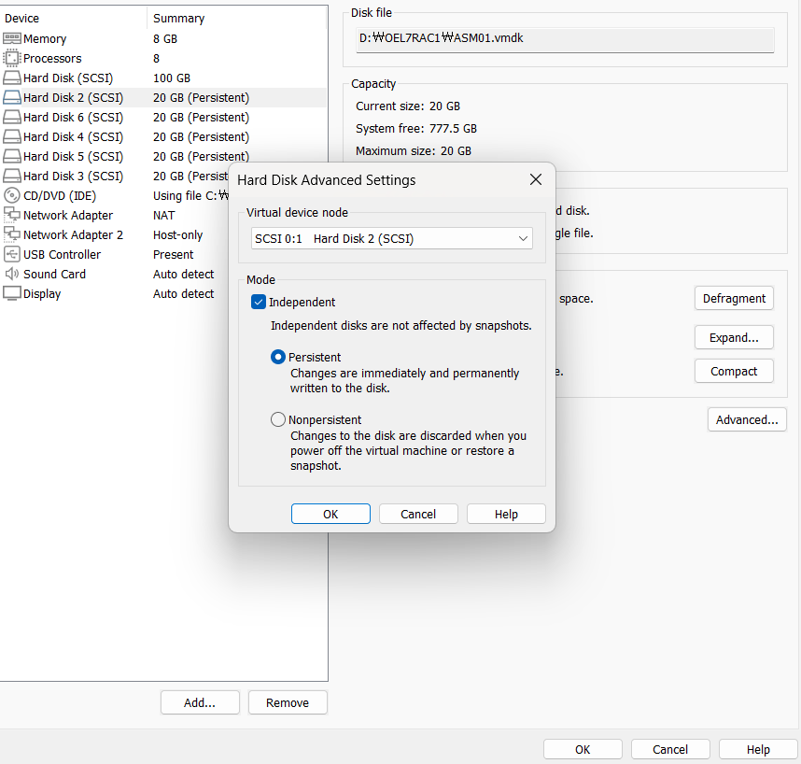
그림 D-1. 공유 디스크 — Independent · Persistent 모드

▶ D-2. 클러스터 구성
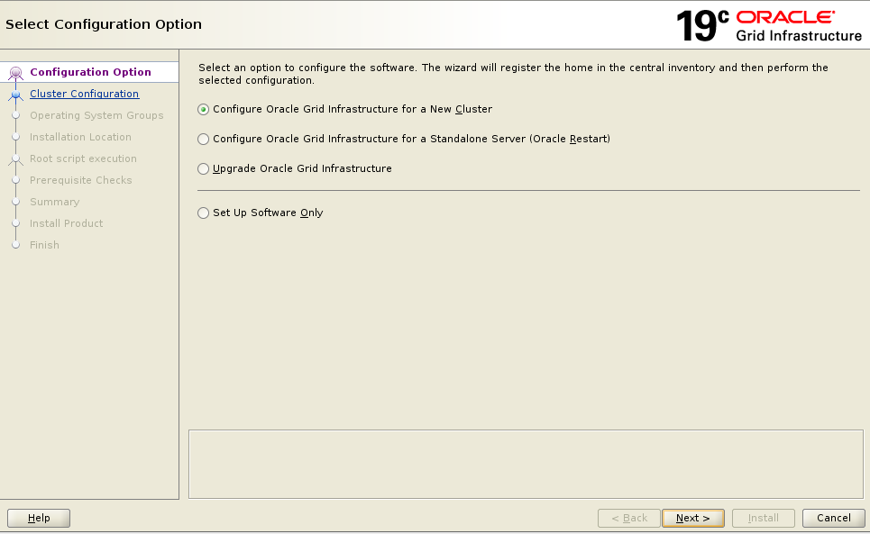
그림 D-2. Configuration Option — Configure Oracle Grid Infrastructure for a New Cluster
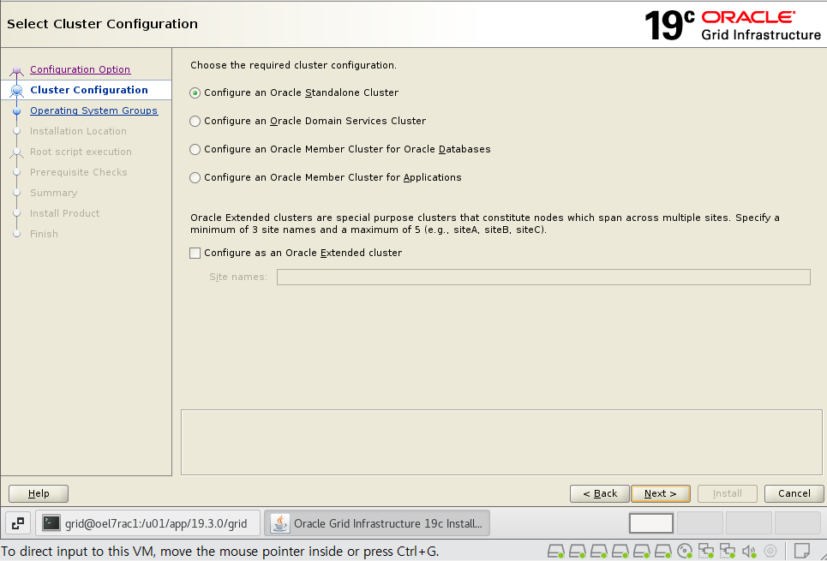
그림 D-3. Cluster Configuration — Oracle Standalone Cluster
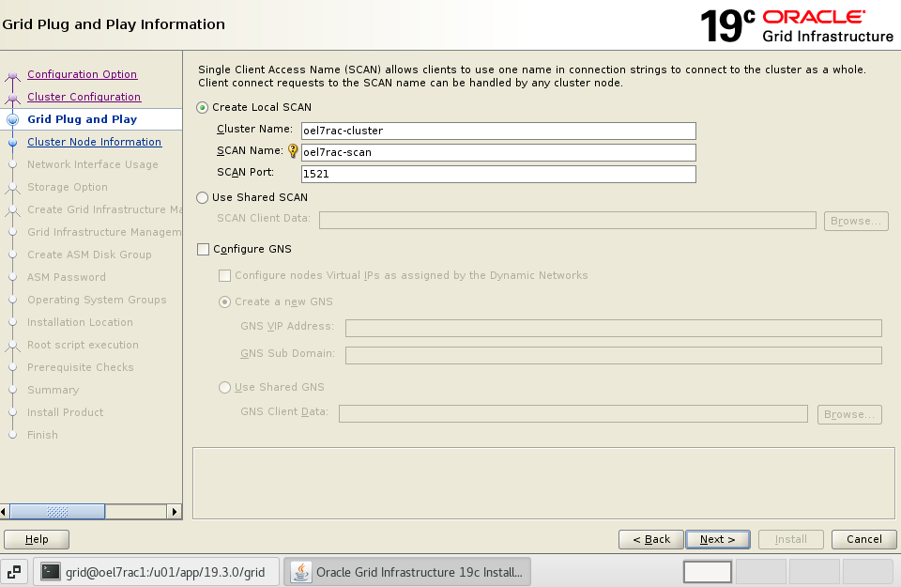
그림 D-4. Grid Plug and Play — Local SCAN, 클러스터 이름, SCAN 이름, 포트 1521

▶ D-3. 노드와 SSH
Add 로 두 번째 노드와 VIP 를 넣고, SSH connectivity 에서 grid 암호를 넣어 Setup 을 누르면 3-9 의 등가성을 설치 관리자가 대신 맞춥니다. 이미 맞춰 두었다면 Test 로 확인만 합니다.
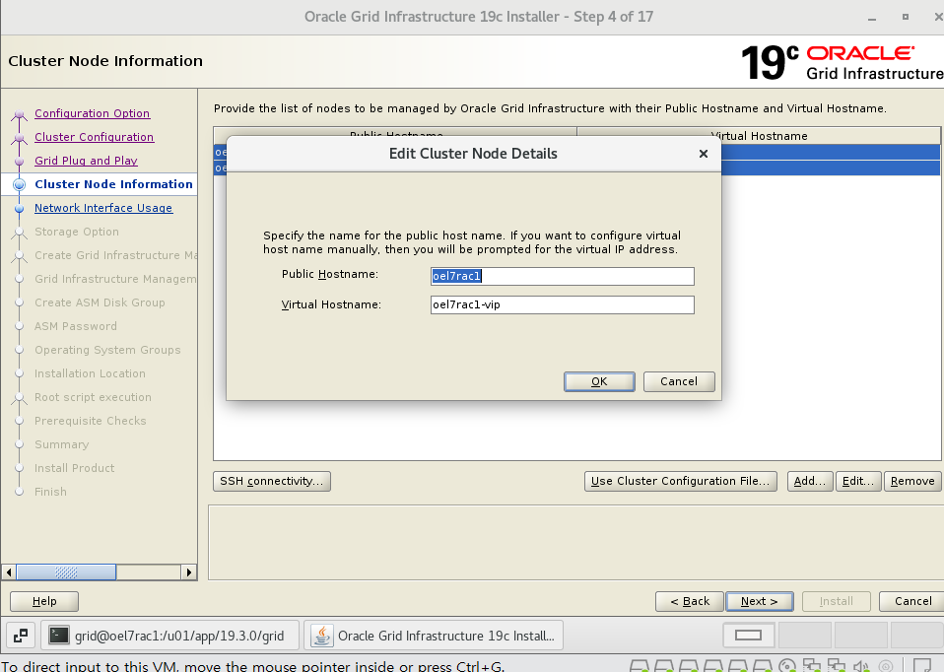
그림 D-5. Cluster Node Information — 노드 추가
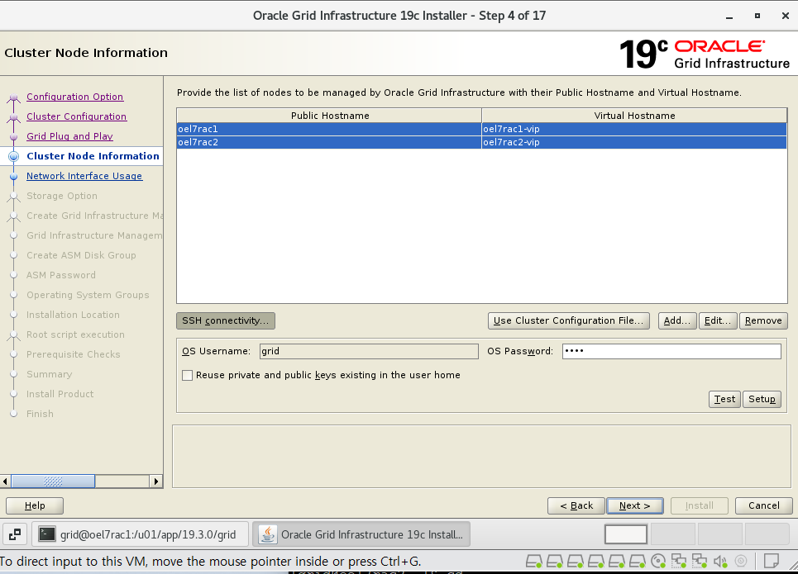
그림 D-6. 두 노드 등록, SSH connectivity 입력
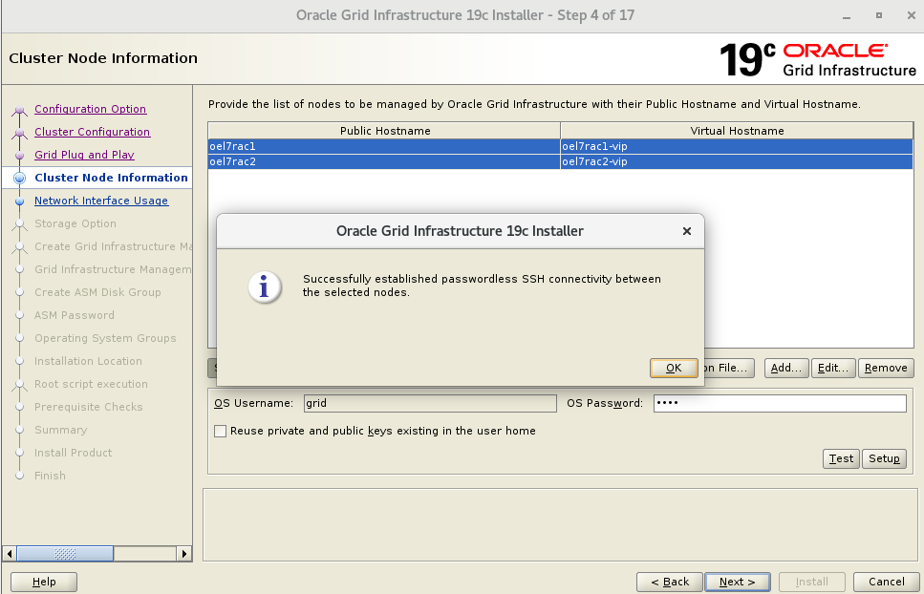
그림 D-7. SSH 등가성 설정 완료

▶ D-4. 네트워크와 스토리지
⚠️ 주의 인터페이스 목록에 virbr0(192.168.122.0)가 보이면 Do Not Use 로 둡니다. 3-3 에서 libvirtd 를 꺼 두면 목록에 나오지 않습니다.

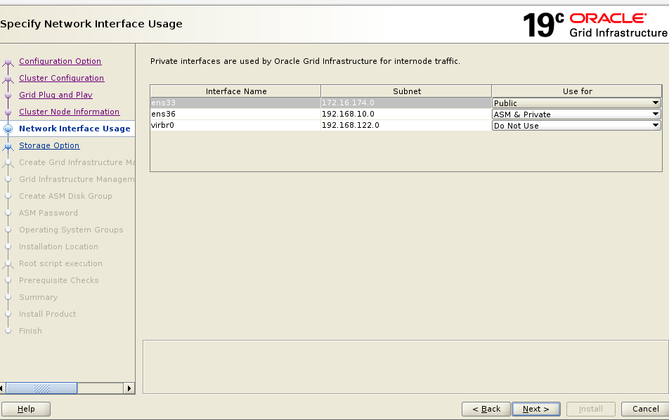
그림 D-8. Network Interface Usage — Public / ASM & Private / Do Not Use
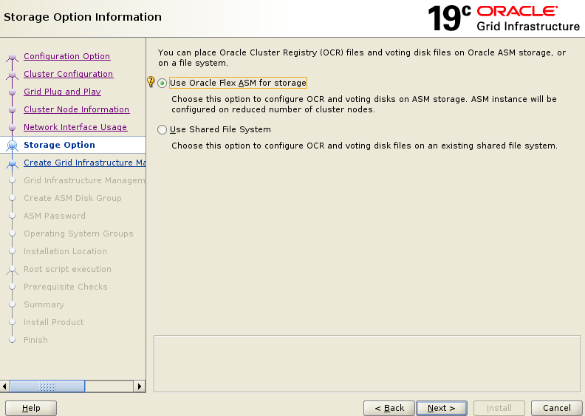
그림 D-9. Storage Option — Use Oracle Flex ASM for storage
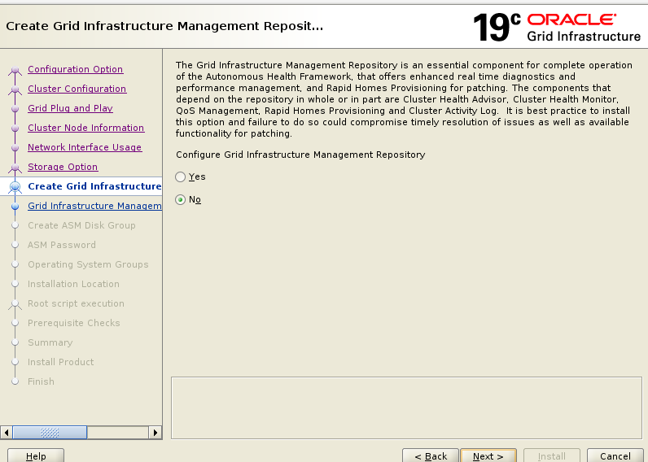
그림 D-10. GIMR — No
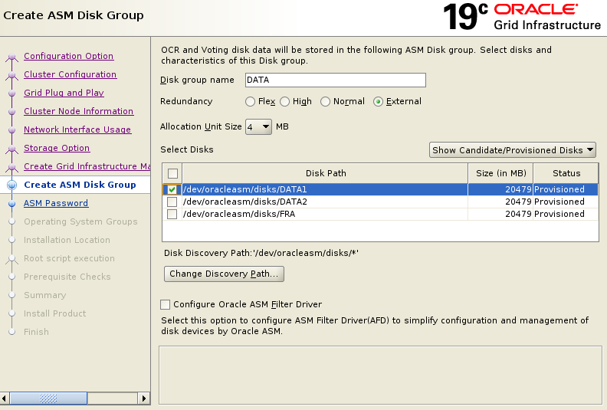
그림 D-11. Create ASM Disk Group — 이 가이드는 CRS, Normal, /dev/asmdisk/crs1~3

▶ D-5. 암호와 관리 옵션
ℹ️ 참고 실습용 짧은 암호를 쓰면 INS-30011(권장 규칙 미준수) 경고가 나옵니다. 경고이므로 진행할 수 있습니다.

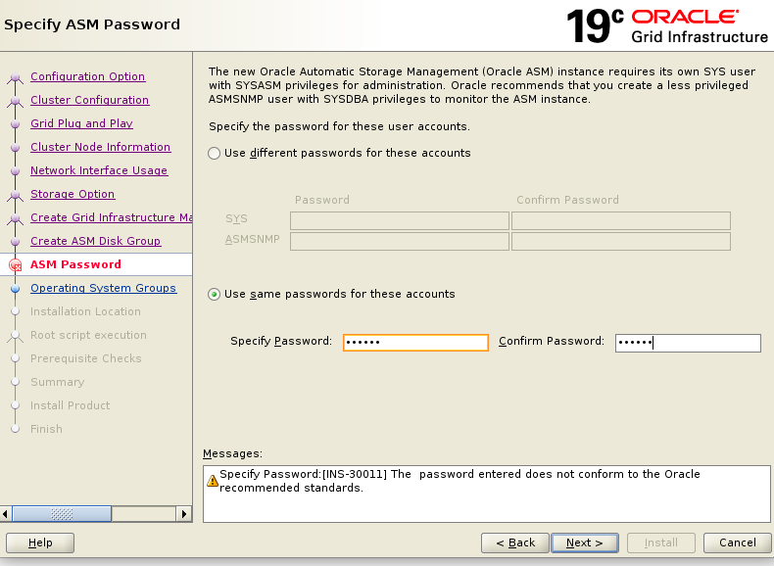
그림 D-12. ASM Password — 같은 암호 사용
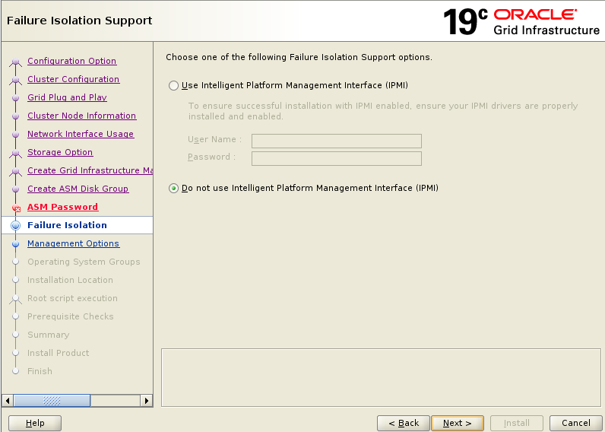
그림 D-13. Failure Isolation — IPMI 사용 안 함
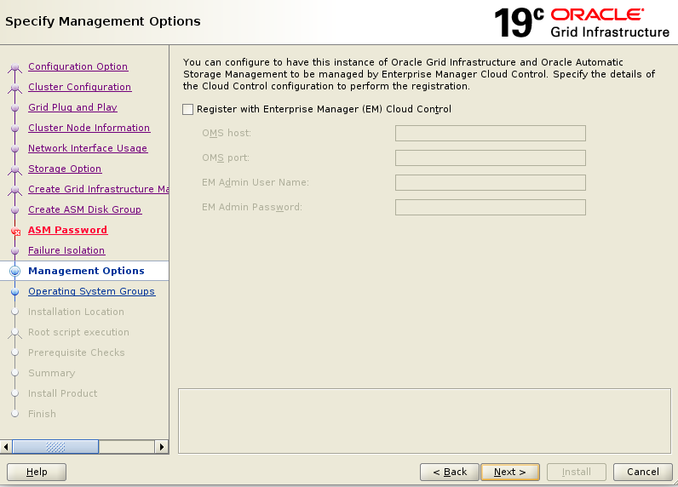
그림 D-14. Management Options — EM 등록 안 함

▶ D-6. 그룹, 위치, 인벤토리
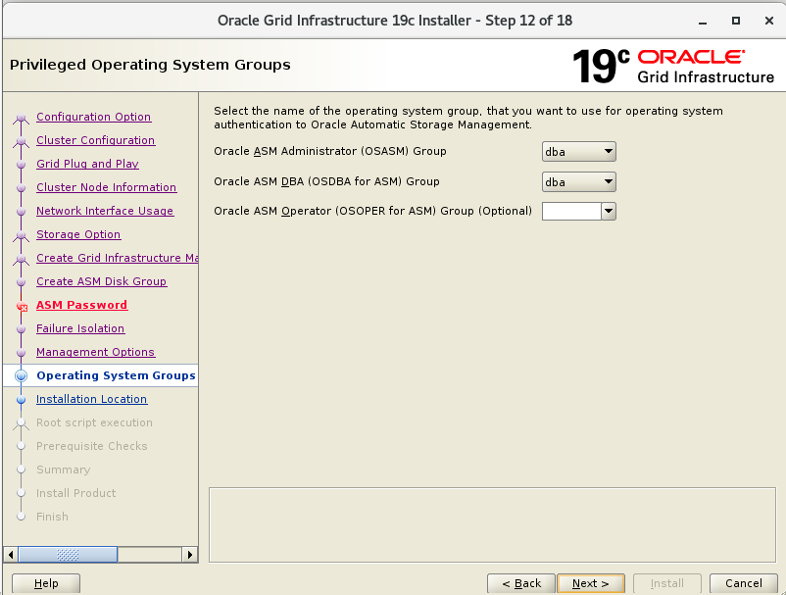
그림 D-15. OS Groups — 이 가이드는 asmadmin / asmdba / asmoper
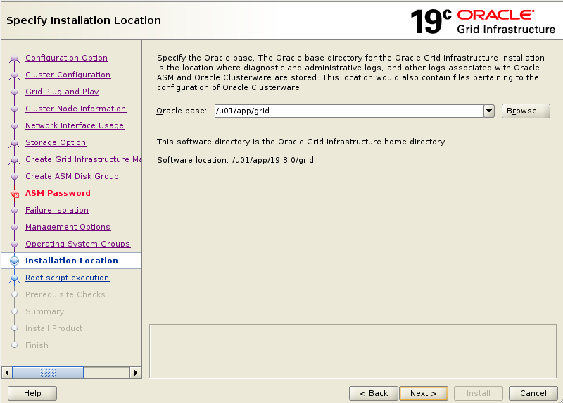
그림 D-16. Installation Location — ORACLE_BASE /u01/app/grid, 홈 /u01/app/19.3.0/grid
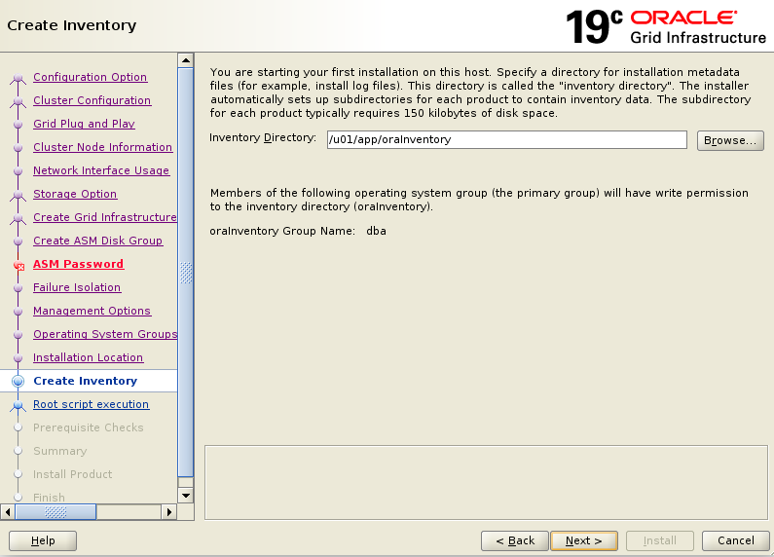
그림 D-17. Create Inventory — 그룹은 oinstall 이어야 한다

▶ D-7. root 스크립트, 사전 점검, 설치
사전 점검 화면에는 5장에서 다룬 항목이 그대로 보입니다. cvuqdisk 와 avahi-daemon 은 Fixable=Yes 라 Fix & Check Again 으로 고칠 수 있지만, DNS/NIS name service 는 고칠 수 없어 5-4 의 dnsmasq 조치가 필요합니다.
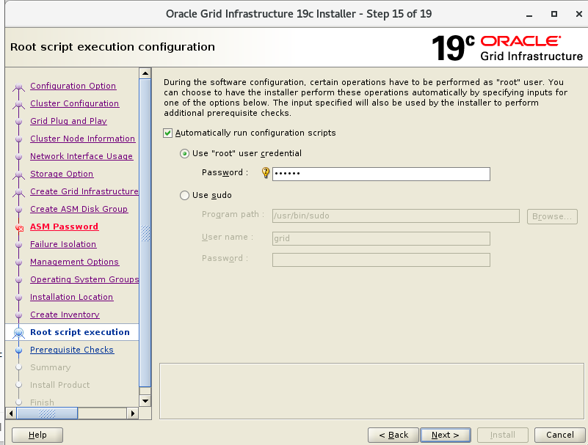
그림 D-18. Root script execution — 이 가이드는 자동 실행하지 않고 7장에서 직접 실행
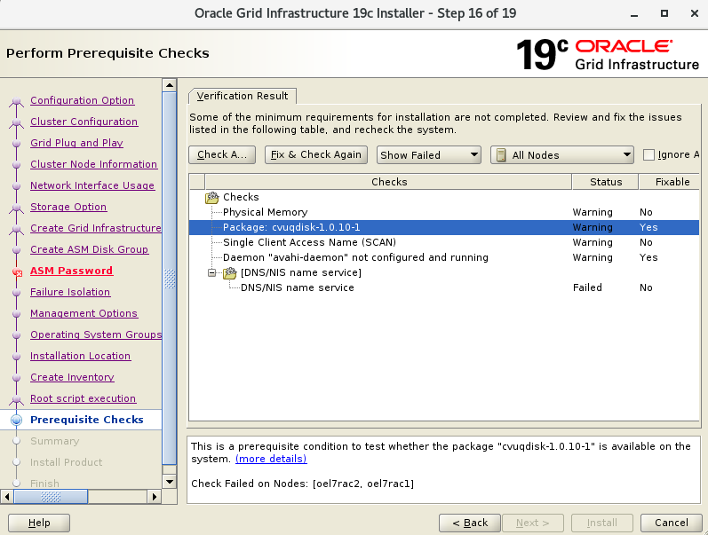
그림 D-19. Prerequisite Checks — cvuqdisk, avahi-daemon, SCAN, DNS/NIS
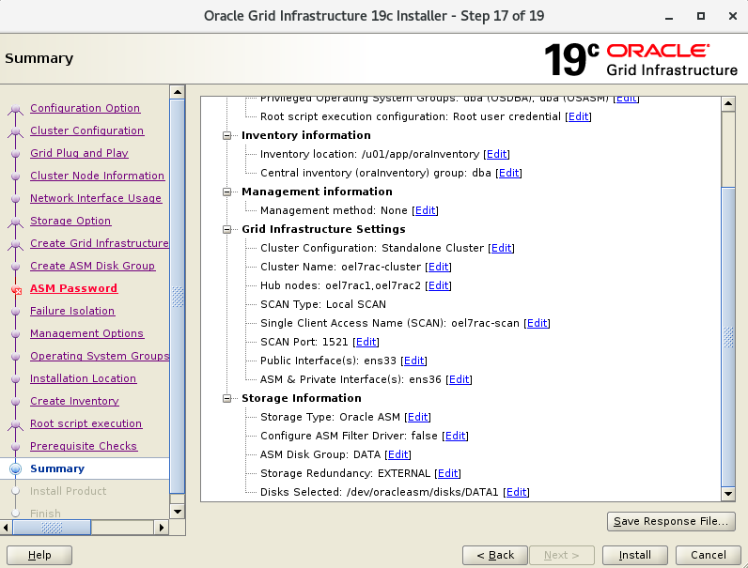
그림 D-20. Summary — Save Response File 로 응답 파일을 남길 수 있다
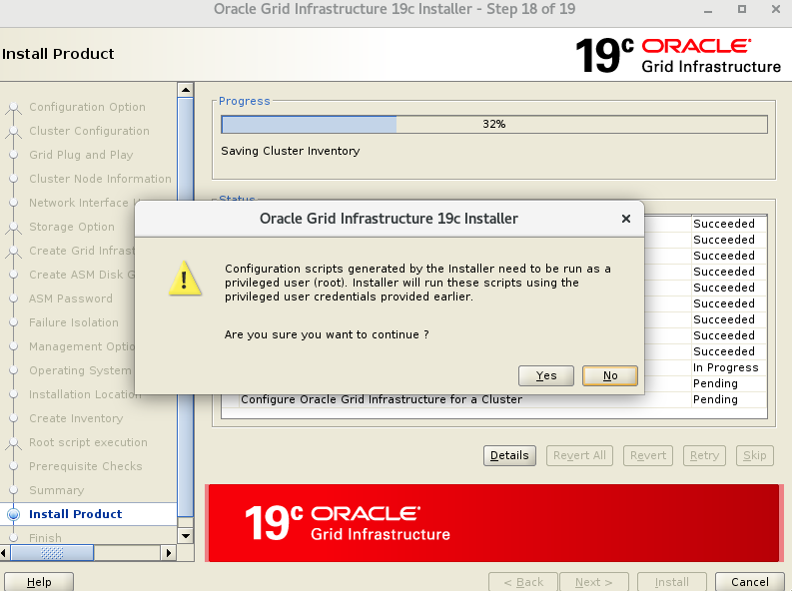
그림 D-21. Install Product — 구성 스크립트 실행 확인
— End of Document —

